
Guide du débutant
7.0

Chapitre 6
Débuter avec Impress
Créer des présentations avec LibreOffice

Droits d’auteur
Ce document est protégé par Copyright © 2020 par l’Équipe de Documentation de LibreOffice. Les contributeurs sont nommés ci-dessous. Vous pouvez le distribuer et/ou le modifier sous les termes de la Licence Publique Générale GNU (https://www.gnu.org/licenses/gpl-3.0.fr.html), version 3 ou ultérieure, ou de la Licence Creative Commons Attribution (https://creativecommons.org/licenses/by/4.0/deed.fr), version 4.0 ou ultérieure.
Toutes les marques déposées citées dans ce guide appartiennent à leurs légitimes propriétaires.

Contributeurs
Ont contribué à cette édition
Peter Schofield | Jean Hollis Weber
Ont contribué aux éditions précédentes
Dave Barton | Amanda M Labby | Jorge Rodríguez
Drew Jensen | Peter Schofield | Hazel Russman
Kevin O’Brien | Ron Faile Jr. | Olivier Hallot
Jean Hollis Weber | Claire Wood

Retours
Veuillez adresser tout commentaire ou toute suggestion concernant ce document à la liste de diffusion de l’Équipe de Documentation : doc@fr.libreoffice.org
- Remarque
Tout ce que vous envoyez à la liste de diffusion, notamment votre adresse mail et toute autre information personnelle, est archivé publiquement et ne peut pas être effacé.

Date de publication et version du logiciel
Publié en novembre 2020. Basé sur LibreOffice 7.0.

Utiliser LibreOffice sur Mac
Sur Mac, certaines touches et certains éléments de menu sont différents de ceux utilisés sous Windows ou Linux. Le tableau ci-dessous donne quelques substitutions courantes pour les instructions de ce chapitre. Pour une liste plus détaillée, consultez l’Aide de l’application.
Windows ou Linux | Équivalent Mac | Effet
Outils > Options  Sélection du menu | LibreOffice > Préférences | Accède aux options de configuration
Clic droit | Ctrl+clic ou clic droit selon la configuration de l’ordinateur | Ouvre un menu contextuel
Ctrl (Contrôle) | ⌘ (Commande) | Utilisé avec d’autres touches
F11 | ⌘+T | Ouvre l’onglet Styles du volet latéral

Table des matières
Droits d’auteur 2
Contributeurs 2
Retours 2
Date de publication et version du logiciel 2
Utiliser LibreOffice sur Mac 2
Qu’est-ce qu’Impress ? 5
Démarrer Impress 5
La fenêtre principale d’Impress 6
La Barre de menu 7
L’espace de travail 7
Le volet Diapos 7
Le volet latéral 8
La Barre d’état 9
Barre d’outils 11
Modes d’affichage de l’espace de travail 11
Mode d’affichage normal 11
Mode d’affichage Plan 11
Mode d’affichage Notes 12
Mode d’affichage Trieuse de diapos 13
Personnaliser l’affichage Trieuse de diapos 13
Déplacer une diapositive avec la Trieuse de diapos 13
Sélectionner un groupe de diapositives 14
Travailler avec l’affichage Trieuse de diapos 14
Créer des présentations 14
Nouvelle présentation 14
Insérer une nouvelle diapositive 14
Dupliquer une diapositive 15
Mise en page des diapositives 15
Sélectionner une mise en page de diapositive 16
Modifier la mise en page d’une diapositive 16
Modifier les éléments d’une diapositive 17
Déplacer les blocs de contenu 17
Redimensionner les blocs de contenu 17
Supprimer des éléments 18
Ajouter du texte 18
Ajouter des images ou des objets 18
Modifier l’apparence d’une diapositive 18
Ajouter et formater du texte 19
Zones de texte à mise en page automatique 20
Zones de texte 20
Texte vertical 21
Modifier la taille de la police rapidement 21
Coller du texte 21
Texte non formaté 21
Formater le texte collé dans les zones de texte à mise en page automatique 22
Formater le texte collé dans les zones de texte 23
Créer des listes à puces ou numérotées 23
Zones de texte à mise en page automatique 24
Modifier le niveau de plan 24
Zones de texte 25
Changer l’apparence d’une liste 25
Ajouter des images, tableaux, diagrammes et vidéos 26
Ajouter des images 26
Ajouter des tableaux 27
Utiliser la Barre de menu 27
Utiliser la barre d'outils Standard ou Insertion 28
Ajouter des diagrammes 29
Ajouter des fichiers multimédias 30
Utiliser le navigateur de fichiers 30
Utiliser la galerie 30
Ajouter des illustrations, classeurs et autres objets OLE 31
Images 31
Classeurs 31
Objets OLE 31
Travailler avec les diapos maîtresses 31
Styles 31
Diapos maîtresses 32
Créer une diapo maîtresse 33
Appliquer une diapo maîtresse 34
Charger des diapos maîtresses supplémentaires 34
Modifier une diapo maîtresse 36
Ajouter un texte, des pieds de page et des champs à toutes les diapositives 38
Le texte 38
Les pieds de page par défaut 38
Les pieds de page personnalisés 39
Les champs 40
Ajouter des commentaires 40
Imprimer des prospectus 41
Créer un album photo 44
Paramétrer le diaporama 45
Un seul ensemble de diapositives – plusieurs présentations 45
Masquer des diapositives 45
Créer des diaporamas personnalisés 46
Transition 47
Ajouter des sons ou de la musique 48
Ajouter des effets d’animation 49
Jouer un diaporama 50
Utiliser la console de présentation 51

Qu’est-ce qu’Impress ?
Impress est le programme de présentation (diaporama) inclus dans LibreOffice. Vous pouvez créer des diapositives qui contiennent des éléments différents, tels que du texte, des listes à puces ou numérotées, des tableaux, des graphiques et une large gamme d’objets graphiques comme des cliparts, des dessins et des photographies. Impress possède également un correcteur d’orthographe, un dictionnaire des synonymes, ainsi que des styles de dessin,de texte et d’arrière-plan.
Ce chapitre contient les instructions, les captures d’écran et les conseils pour vous guider lors de vos créations sur Impress. Bien que des designs plus avancés soient mentionnés dans ce chapitre, les explications pour leur conception se trouvent dans le Guide Impress. Si vous êtes déjà familiers avec la création de diaporamas, nous vous recommandons d’utiliser le Guide Impress comme source d’informations.
Pour aller au-delà des simples présentations type diaporama, vous devrez en savoir plus sur les éléments qui composent les diapositives. Les textes qu’elles contiennent utilisent des styles pour définir leur apparence. La création de dessins dans Impress est semblable à celle du module Draw, également présent dans LibreOffice. Pour plus d’informations, nous vous recommandons aussi de lire le Chapitre 3 – Utiliser les styles et les modèles et le Chapitre 7 – Débuter avec Draw de ce guide. Vous pouvez aussi consulter le Guide Draw pour plus de détails sur l’utilisation des outils de dessin.

Démarrer Impress
Démarrez Impress en utilisant n’importe quelle méthode indiquée dans le Chapitre 1 – Introduction à LibreOffice.
Quand vous démarrez Impress pour la première fois, la boîte de dialogue Sélectionner un modèle (Figure 1) s’ouvre par défaut.
Les modèles inclus avec Impress sont conçus pour correspondre aux deux tailles standards de diapositives : 4:3 et 16:9. Les modèles peuvent également s’adapter à d’autres formats. Vous pouvez les trouver en cliquant sur Diapo > Propriétés dans la Barre de menu puis dans Format de papier dans la boîte de dialogue Paramétrer la diapo ou sur Format dans la section Diapo de l’onglet Propriétés du volet latéral.
Figure 1 : La boîte de dialogue Sélectionner un modèle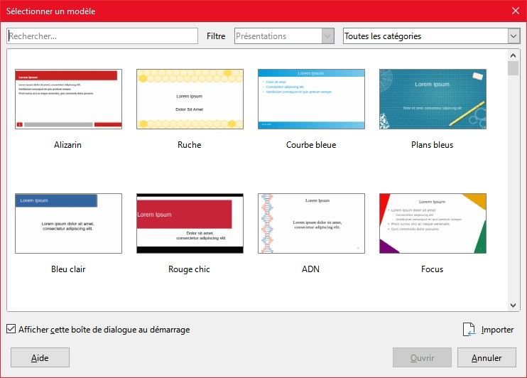
- Conseil
Pour démarrer Impress sans afficher la boîte de dialogue Sélectionner un modèle (Figure 1), décochez Afficher cette boîte de dialogue au démarrage en bas de la boîte.
Sous Windows ou Linux, cliquez sur Outils > Options > LibreOffice Impress > Général dans la Barre de menu et décochez Commencer par la sélection de modèle sous la partie Nouveau document.
Sous Mac, cliquez sur LibreOffice > Préférences > LibreOffices Impress > Général dans la Barre de menu et décochez Commencer par la sélection de modèle sous la partie Nouveau document.

La fenêtre principale d’Impress
La fenêtre principale d’Impress (Figure 2) possède trois parties : le volet Diapos, l’espace de travail et le volet latéral. Le haut de la fenêtre est occupé par une Barre de menu et des barres d’outils. Au cours de la création d’une présentation, ces barres d’outils peuvent être affichées ou masquées, verrouillées à leur position ou rendues flottantes.
- Conseil
Vous pouvez fermer le volet Diapos et le volet latéral en cliquant sur les X dans les coins supérieurs droits de chaque section ou en cliquant sur Affichage > Volet diapo ou Affichage > Volet latéral dans la Barre de menu. Pour rouvrir un panneau, cliquez à nouveau sur ces options de la Barre de menu.
Figure 2 : Fenêtre principale d’Impress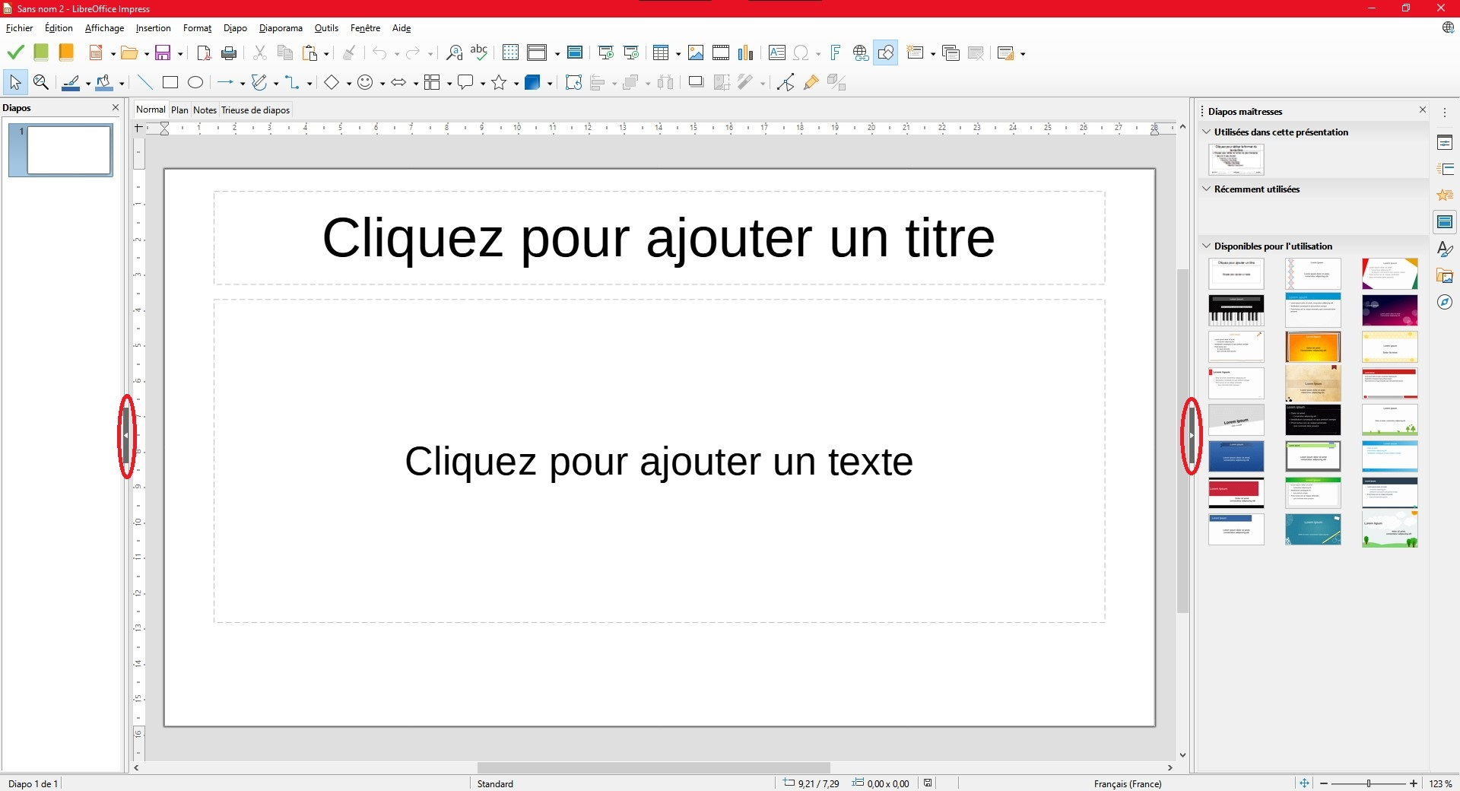
- Conseil
Vous pouvez aussi maximiser l’espace de travail en cliquant sur le bouton Masquer/Afficher au milieu des lignes de séparation (ellipses sur la Figure 2). Les sections sont masquées, mais pas fermées. Pour les faire réapparaître, cliquez une nouvelle fois sur le bouton.

La Barre de menu
La Barre de menu d’Impress propose plusieurs menus communs à tous les modules de LibreOffice. Les commandes des menus Fichier, Édition, Affichage, Insertion, Format, Outils, Fenêtre et Aide peuvent différer des autres modules. De plus, Impress a également deux menus supplémentaires : Diapo et Diaporama. Quand vous sélectionnez un de ces menus, un sous-menu se déroule pour afficher les commandes. Vous pouvez personnaliser la Barre de menu. Pour plus d’informations, consultez le Chapitre 14 – Personnaliser LibreOffice.

L’espace de travail
L’espace de travail (qui se trouve normalement au centre de la fenêtre principale) s’ouvre en mode d'affichage Normalet possède quatre onglets : Normal, Plan, Notes et Trieuse de diapos (Figure 3). Consultez la page 11 pour plus d’informations.
Figure 3 : Les onglets de l’espace de travail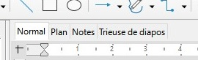

Le volet Diapos
Le volet Diapos contient les vignettes des diapositives de la présentation dans l’ordre où elles apparaîtront. Cliquez sur une diapositive pour la sélectionner et la placer dans l’espace de travail pour lui apporter des modifications.
- Pour afficher ou masquer le volet Diapos, cliquez sur Affichage > Volet Diapo dans la Barre de menu.
- Pour fermer le volet Diapos, cliquez sur le X dans le coin supérieur droit du volet.
- Pour afficher ou masquer le volet Diapos, cliquez sur le bouton Masquer/Afficher à gauche de l’espace de travail (Figure 2 de la page 7).
Plusieurs opérations supplémentaires peuvent être effectuées sur une ou plusieurs diapositives dans ce volet. Vous trouverez ces opérations en faisant un clic droit dans le volet Diapos :
- ajouter de nouvelles diapositives à la présentation ;
- marquer une diapositive comme masquée pour qu’elle ne soit pas affichée au cours de la présentation ;
- supprimer une diapositive de la présentation ;
- renommer une diapositive ;
- dupliquer (copier et coller) une diapositive ;
- déplacer une diapositive à un autre emplacement dans l’enchaînement en la faisant glisser et en la déposant à la position désirée.
Il est aussi possible de réaliser les opérations suivantes, bien qu’il existe des méthodes plus efficaces que l’utilisation du volet Diapos :
- changer la transition entre la diapositive sélectionnée et la suivante ou après chaque diapositive d’un groupe ;
- changer l’ordre des diapositives dans la présentation ;
- modifier l’ébauche de la diapositive ;
- modifier simultanément la mise en page d’un groupe de diapositives.

Le volet latéral
Le volet latéral, normalement situé à droite de la fenêtre, est semblable aux volets des autres modules LibreOffice. Il est composé de sept onglets, détaillés plus bas. Pour ouvrir l’un des onglets, vous pouvez :
- cliquer sur son icône dans la partie droite du volet ;
- cliquer sur Paramètres du volet latéral en haut du volet et sélectionner un onglet dans la liste déroulante ;
- cliquer sur Affichage dans la Barre de menu et sélectionner l’onglet désiré dans le menu déroulant.
Propriétés
L’onglet Propriétés a deux panneaux divisés en neuf sections qui vous permettent de modifier la mise en page des diapositives et le format de n’importe quel objet sur les diapositives. Vous pouvez choisir la mise en page que vous désirez, ou la modifier pour qu’elle corresponde à vos attentes. Cependant, il n’est pas possible d’enregistrer des mises en page personnalisées. (voir « Mise en page des diapositives » page 15) ;
- Lorsque vous sélectionnez une diapositive pour qu’elle soit affichée dans l’espace de travail, le volet latéral apparaît et vous permet de modifier le format de la diapositive dans la partie Diapo et sa mise en page dans Mise en page.
- Lorsque vous sélectionnez un objet sur une diapositive, l’onglet propriétés apparaît et vous permet de modifier les caractéristiques suivantes : Caractère, Paragraphe, Zone, Listes, Ombre, Ligne et Position et taille.
Transition
L’onglet Transition permet de sélectionner les transitions et d’en modifier la vitesse, l’activation automatique ou manuelle, ainsi que la durée d’apparition de la diapositive sélectionnée (uniquement pour les transitions automatiques). Pour plus d’informations, consultez « Transition » page 47.
Animation
L’onglet Animation permet d’ajouter, modifier ou supprimer facilement des animations sur les différents éléments et objets d’une diapositive, ainsi que de paramétrer la manière dont ils apparaissent lors de la présentation. Pour plus d’informations, consultez « Ajouter des effets d’animation » page 49.
Pages maîtresses
L’onglet Pages maîtresses permet de définir le style de diapositive de votre présentation parmi plusieurs modèles proposés par Impress. Le modèle par défaut est vide, mais les autres ont des arrière-plans et des styles de texte différents. Pour plus d’informations, consultez « Travailler avec les diapos maîtresses » page 32.
Styles
L’onglet Styles permet de créer, modifier et appliquer rapidement des styles de dessin et de présentation aux objets sélectionnés. Lorsque vous enregistrez les modifications apportées à un style, elles sont appliquées à tous les éléments de la présentation concernés. Pour plus d’informations, consultez « Styles » page 32.
Galerie
L’onglet Galerie permet d’insérer des objets dans votre présentation, que ce soit en tant que copie, ou en tant que lien. La copie d’un objet est indépendante de l’objet d’origine. Les modifications apportées à l’objet d’origine n’ont donc pas d’effets sur la copie. Un lien reste lié à l’objet d’origine. Les modifications apportées à l’objet d’origine sont également apportées au lien. Pour plus d’informations, consultez le Guide Impress.
Navigateur
L’onglet Navigateur permet de rapidement passer d’une diapositive à l’autre ou de sélectionner un objet en particulier dans votre présentation. Il est recommandé de donner un nom significatif à vos diapositives et objets afin que vous puissiez facilement les identifier lorsque vous utilisez le Navigateur. Pour plus d’informations, consultez le Guide Impress.

La Barre d’état
La Barre d’état (Figure 4) située en bas de la fenêtre d’Impress, renferme des informations qui peuvent vous être utiles quand vous travaillez sur une présentation. Pour plus de détails sur le contenu et l’utilisation de ces champs, consultez le Chapitre 1 – Présentation de LibreOffice dans ce guide et le Guide Impress
Vous pouvez masquer la Barre d’état en désélectionnant Barre d’état dans le menu Affichage.
Figure 4 : Barre d’état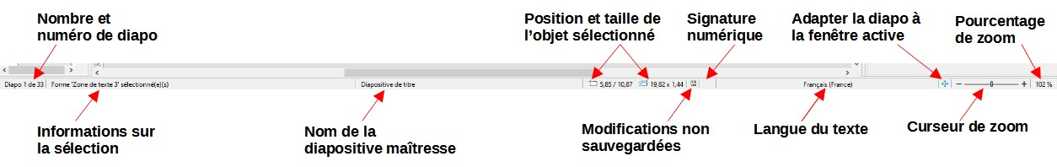
Nombre et numéro de diapo
Ce champ affiche le numéro de la diapositive active dans l’espace de travail et le nombre total de diapositives dans la présentation.
- Remarque
Les tailles sont données dans l’unité de mesure utilisée et peuvent différer de ce qui est indiqué sur les graduations de la règle. Pour définir l’unité de mesure affichée dans la Barre d’état cliquez sur Outils > Options > LibreOffice Impress > Général.
Informations sur la sélection
Son contenu change selon l’objet sélectionné sur la diapositive. Vous trouverez des exemples dans le tableau suivant :
Exemple de sélection | Exemple d’informations affichées
Zone de texte | Édition de texte : Paragraphe x, Ligne y, Colonne z
Graphiques, feuilles de calcul | Objet incorporé (OLE) sélectionné(e)s
Images | Image avec transparence sélectionnée
Nom de la diapositive maîtresse
La diapositive maîtresse associée à la diapositive, ou page de notes, actuellement affichée dans l’espace de travail. Un clic droit ouvre une liste des diapositives maîtresses disponibles, où vous pouvez choisir celle que vous souhaitez appliquer à la diapositive sélectionnée. Consultez « Travailler avec les diapos maîtresses », page 32 et le Guide Impress pour plus d’informations.
Position et taille de l’objet sélectionné
Les informations affichées varient selon si un objet est sélectionné ou non.
- Quand aucun objet n’est sélectionné, la position affichée (sur les axes X et Y) est celle du curseur de la souris.
- Quand un objet est sélectionné et que sa taille est en train d’être modifiée, la taille de l’objet (longueur et largeur) est affichée.
- Si un objet est sélectionné, la position affichée est celle du coin supérieur gauche de l’objet sur les axes X et Y, et la taille affichée est celle de l’objet. Ces mesures ne sont pas celles de l’objet à proprement parler, mais celles du cadre de sélection qui l’entoure, qui correspond au plus petit rectangle qui peut contenir l’objet dans son intégralité.
- Lorsque vous sélectionnez un objet, cliquez sur la zone dédiée de la Barre d’état pour ouvrir la boîte de dialogue Position et taille.
Modifications non sauvegardées
Indique s’il y a des modifications qui n’ont pas été sauvegardées.
Signature numérique
Indique si votre présentation a une signature numérique.
Langue du texte
Indique la langue utilisée pour les textes de la présentation.
Adapter la diapo à la fenêtre active
Recentre la diapositive dans l’espace de travail lorsque vous cliquez dessus.
Curseur de zoom
Ajuste le niveau de zoom de l’espace de travail.
Pourcentage de zoom
Indique le niveau de zoom de l’espace de travail. Cliquez sur le pourcentage de zoom pour ouvrir la boîte de dialogue Zoom & disposition des pages et modifier les paramètres de facteur de zoom et de disposition des pages.

Barre d’outils
De nombreuses barres d’outils peuvent être utilisées au cours de la création de diapositives. Vous pouvez les afficher ou les masquer en sélectionnant Affichage > Barres d’outils dans la Barre de menu et en les cochant dans le sous-menu déroulant. Pour plus d’informations sur les barres d’outils et leur utilisation, consultez le Chapitre 1 – Introduction à LibreOffice et le Guide Impress.
- Remarque
Les icônes présentes dans les barres d’outils varient selon votre système d’exploitation. Vous pouvez modifier leur taille et leur style en cliquant sur Outils > Options > LibreOffice > Affichage.

Modes d’affichage de l’espace de travail
L’espace de travail d’Impress propose quatre modes d’affichage : Normal, Plan, Notes et Trieuse de diapos. Ces onglets sont normalement affichés en haut de l’espace de travail (Figure 3 page 7). S’ils ne sont pas présents, cliquez sur Affichage > Afficher la barre d’onglets dans la Barre de menu. Vous pouvez également sélectionner les différents modes d’affichage de l’espace de travail dans la première partie du menu déroulant Affichage dans la Barre de menu.
Chaque mode d’affichage de l’espace de travail est conçu pour faciliter la réalisation de certaines tâches. Il vous sera donc utile de vous familiariser avec ceux-ci pour accomplir rapidement ces tâches
- Remarque
Chaque mode d’affichage de l’espace de travail propose un ensemble différent de barres d’outils. Ces ensembles peuvent être personnalisés en sélectionnant Affichage > Barres d’outils dans la Barre de menu puis en cochant ou décochant les barres que vous désirez ajouter ou supprimer.

Mode d’affichage normal
Le mode d’affichage Normal est la vue principale lorsque vous travaillez individuellement sur des diapositives pour une présentation. En affichage Normal vous pouvez modifier les diapositives, ajouter et modifier du texte ou des images, auxquels vous pouvez ajouter des animations.
Pour voir une diapositive en mode d’affichage Normal (Figure 2 page 7), cliquez sur sa vignette dans le volet Diapos ou faites un double-clic dans le navigateur.

Mode d’affichage Plan
Le mode d’affichage Plan (Figure 5) contient toutes les diapositives de la présentation dans l’ordre de leur numérotation. Il affiche les titres des éléments et les listes à puces ou numérotées de chaque diapositive comme un plan. Seul le contenu des zones de texte par défaut de chaque diapositive est affiché. Si vous avez ajouté des zones de texte ou des objets graphiques, ils ne seront pas affichés. Les noms des diapositives ne sont pas inclus.
- Utilisez le mode d’affichage Plan pour réaliser les opérations suivantes :
- modifier le texte d’une diapositive ;
- ajouter ou supprimer du texte comme en affichage Normal ;
- déplacer des paragraphes dans la diapositive sélectionnée en utilisant les boutons portant des flèches vers le haut ou vers le bas de la Barre d’outils Plan (Figure 6).
- modifier le niveau dans le plan d’un paragraphe de la diapositive sélectionnée en utilisant les boutons portant des flèches vers la gauche ou vers la droite dans la Barre d’outils Plan (Figure 6).
- Comparer les diapositives avec votre plan (si vous en avez préparé un). Si vous vous rendez compte qu’il vous manque une diapositive, vous pouvez la créer directement en affichage Plan. Vous pouvez aussi le faire en affichage Normal.
Figure 5 : Mode d’affichage Plan dans l’espace de travail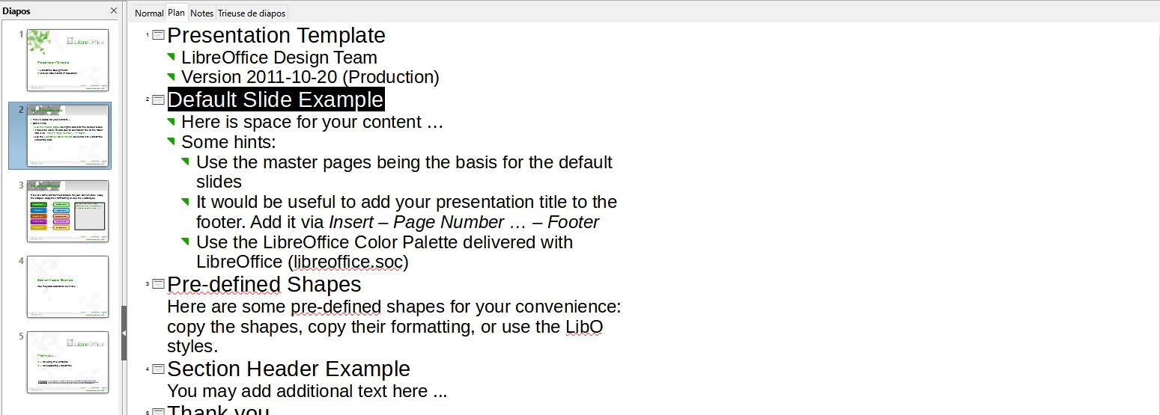
Figure 6 : Barre d’outils Plan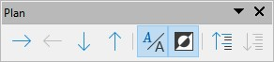

Mode d’affichage Notes
Le mode d’affichage Notes (Figure 7) permet d’ajouter des notes aux diapositives. Ces notes sont destinées à l’orateur et ne sont pas visibles par le public quand la présentation est retransmise à l’aide d’un appareil connecté à votre ordinateur. Cliquez sur Cliquez pour ajouter des notes puis tapez votre texte.
Vous pouvez modifier la taille de la zone de texte Cliquez pour ajouter des notes en utilisant les poignées colorées qui apparaissent quand vous cliquez sur le cadre de la zone. Vous pouvez aussi la déplacer en mettant le pointeur sur la bordure puis en cliquant et en la tirant.
Le texte inséré dans la zone de texte Cliquez pour ajouter des notes est directement formaté selon le style Note que vous pouvez trouver dans l’onglet Styles du volet latéral. Vous pouvez modifier le style Notes pour qu’il corresponde à vos besoins. Pour plus d’informations sur la modification des styles, consultez le Chapitre 3 – Utiliser les styles et les modèles de ce guide ou le Guide Impress.
Figure 7 : Le mode d’affichage Notes dans l’espace de travail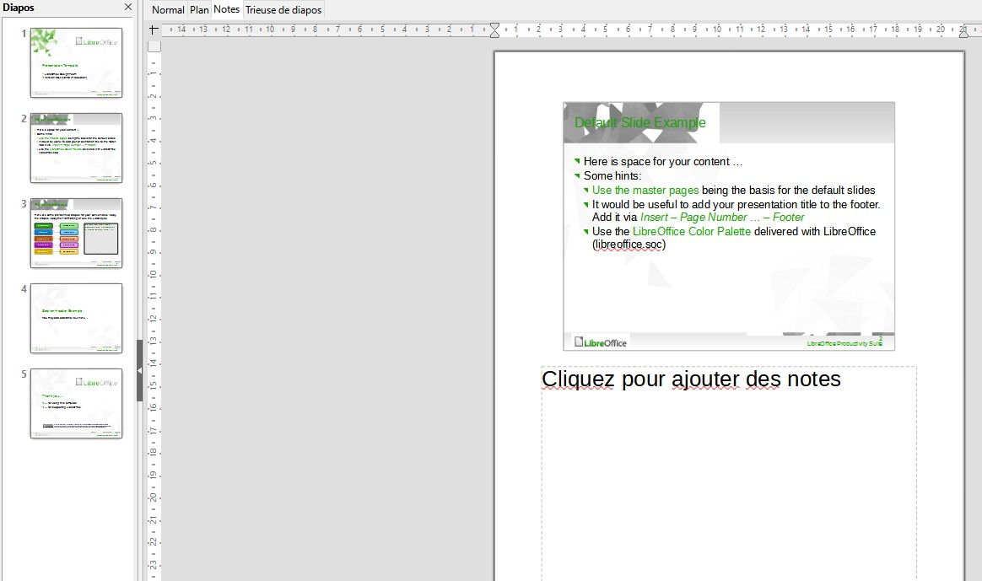

Mode d’affichage Trieuse de diapos
Le mode d’affichage Trieuse de diapos (Figure 8) affiche toutes les miniatures de diapositives de votre présentation. Utilisez ce mode d’affichage pour travailler sur une seule diapositive ou un groupe entier.
Figure 8 : Le mode d’affichage Trieuse de diapos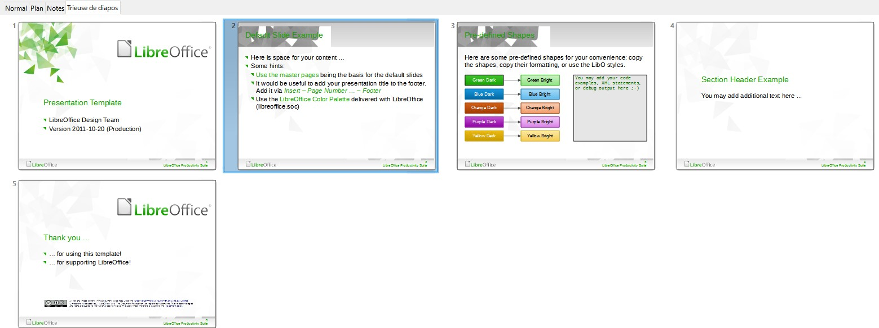

Personnaliser l’affichage Trieuse de diapos
Pour changer le nombre de diapositives par ligne :
- Cliquez sur Affichage > Barre d’outils > Trieuse de diapos dans la Barre de menu pour afficher la Barre d’outils correspondante (Figure 9).
- Ajustez le nombre de diapositives (15 maximum) dans la boîte Diapos par ligne.
Figure 9 : Barre d’outils Trieuse de diapos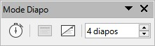

Déplacer une diapositive avec la Trieuse de diapos
Pour déplacer une diapositive dans une présentation avec la Trieuse de diapos :
- Sélectionnez une diapositive ou un groupe de diapositives ;
- Faites glisser la ou les diapositives à l’emplacement souhaité.

Sélectionner un groupe de diapositives
Pour sélectionner un groupe de diapositives, utilisez l’une des méthodes suivantes :
- avec la touche Ctrl – tout en gardant la touche Ctrl enfoncée, cliquez sur la première diapositive et sélectionnez les autres. Les diapositives sélectionnées n’ont pas besoin d’être à côté les unes des autres.
- avec la touche Maj – tout en gardant la touche Maj enfoncée, cliquez sur la première diapositive et sélectionnez la dernière diapositive du groupe. Cette méthode sélectionne toutes les diapositives entre la première et la dernière.
- avec la souris – tout en maintenant le bouton gauche enfoncé, cliquez légèrement à gauche ou à droite de la première diapositive à sélectionner et tirez le curseur jusqu’à ce que toutes les diapositives que vous voulez sélectionner soient mises en évidence.

Travailler avec l’affichage Trieuse de diapos
Vous pouvez travailler sur les diapositives avec l’affichage Trieuse de diapos exactement comme dans le Volet Diapos. Pour effectuer des modifications, faites un clic droit sur une diapositive et faites un des choix suivants dans le menu contextuel :
- Couper : supprime la diapositive sélectionnée et l’enregistre dans le presse-papiers.
- Copier : copie la diapositive sélectionnée dans le presse-papiers sans la supprimer.
- Coller : insère une diapositive contenue dans le presse-papiers après la diapositive sélectionnée.
- Nouvelle diapo : ajoute une nouvelle diapositive après celle qui est sélectionnée.
- Dupliquer la diapo : crée un double de la diapositive sélectionnée et place celui-ci immédiatement après la diapositive sélectionnée.
- Renommer la diapo : vous permet de donner un nouveau nom à la diapositive sélectionnée.
- Masquer la diapo : les diapositives masquées n’apparaissent pas dans le diaporama.
- Supprimer la diapo : efface la diapositive sélectionnée.
- Mise en page : vous permet de modifier la mise en page de la diapositive sélectionnée.
- Déplacer : déplace la diapo sélectionnée vers le haut, le bas, en première ou en dernière position.

Créer des présentations

Nouvelle présentation
Lorsque vous créez une nouvelle présentation, Impress n'affiche qu'une seule diapositive dans le volet Diapos et sur l'espace de travail (Figure 2, page 7).
Par défaut, la boîte de dialogue Sélectionner un modèle (Figure 1 page 6) s’affiche au démarrage. Vous pouvez sélectionner un modèle à utiliser dans votre présentation. Pour créer une nouvelle présentation sans utiliser de modèle, cliquez sur Annuler dans la boîte de dialogue Sélectionner un modèle et une diapositive vierge apparaît dans l’espace de travail et dans le volet Diapos.

Insérer une nouvelle diapositive
Pour insérer une nouvelle diapositive, vous pouvez utiliser une des méthodes ci-dessous.
- Choisissez Diapo > Nouvelle diapo dans la Barre de menu.
- Faites un clic droit dans le volet Diapos et sélectionnez Nouvelle diapo dans le menu contextuel.
- Utilisez le raccourci clavier Ctrl+M.
- Dans l’onglet Trieuse de diapos de l’espace de travail, faites un clic droit sur une diapositive et cliquez sur Nouvelle diapo dans le menu contextuel.
- Cliquez sur l’icône Nouvelle diapo dans la Barre d’outils Présentation (Figure 10). Si la Barre d’outils Présentation n’est pas visible, choisissez Affichage > Barre d’outils dans la Barre de menu et cochez Présentation dans la liste déroulante.
- Remarque
La nouvelle diapositive est insérée à la suite de celle que vous avez sélectionnée dans la présentation. Si aucune diapositive n’est sélectionnée, la nouvelle est alors insérée à la fin de la présentation.
Figure 10 : Barre d’outils Présentation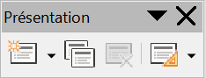

Dupliquer une diapositive
Sélectionnez la diapositive que vous souhaitez dupliquer dans le volet Diapos et suivez une des méthodes suivantes afin de la dupliquer. La nouvelle diapositive est insérée à la suite de celle que vous avez sélectionnée dans la présentation.
- Faites un clic droit dans le volet Diapos et sélectionnez Dupliquer la diapo dans le menu contextuel.
- Dans l’onglet Trieuse de diapos de l’espace de travail, faites un clic droit sur une diapositive et cliquez sur Dupliquer la diapo dans le menu contextuel.
- Choisissez Diapo > Dupliquer la diapo dans la Barre de menu.
- Cliquez sur l’icône Dupliquer diapo dans la Barre d’outils Présentation (Figure 10).

Mise en page des diapositives
La mise en page Diapo-titre est utilisée par défaut sur la première diapositive quand vous créez une présentation Les mises en page que propose Impress vont d'une diapositive vierge à une diapositive comportant six blocs de contenu et un titre. Vous pouvez utiliser une mise en page vierge ou l'une des mises en page de titre comme diapositive de titre.
Pour plus d’informations sur les mises en page et les contenus des diapositives, veuillez consulter le Guide Impress.
Figure 11 : Onglet Propriétés du volet latéral – section Mises en page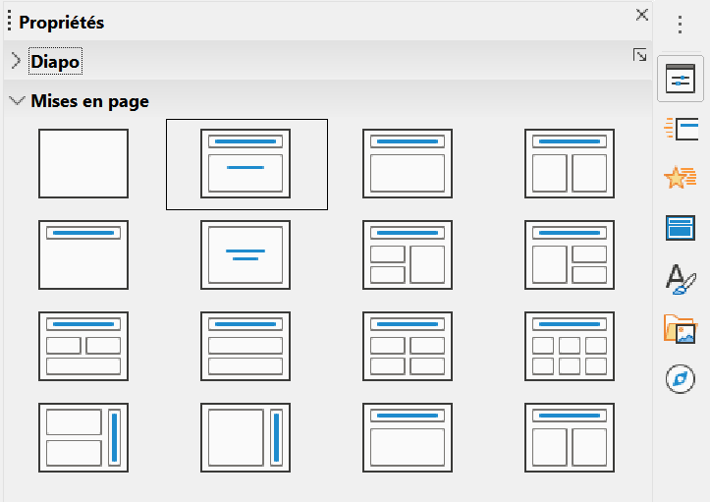

Sélectionner une mise en page de diapositive
Les mises en page disponibles sont affichées dans la section Mises en page dans l’onglet Propriété du volet latéral. Après avoir sélectionné une diapositive, vous pouvez choisir une mise en page en utilisant une des méthodes suivantes.
- Dans l’onglet Propriétés du volet latéral, ouvrez la section Mises en page (Figure 11).
- Cliquez sur l’icône Mise en page de diapo de la barre d'outils Présentation (Figure 10) pour ouvrir la section Mises en page de l’onglet Propriétés du volet latéral.
- Choisissez Diapo > Mise en page dans la Barre de menu pour faire apparaître une liste déroulante montrant les noms des mises en page.
- Faites un clic droit sur la diapositive sélectionnée et cliquez sur Mises en page dans le menu contextuel.
- Conseil
Pour voir les noms des mises en page proposées, placez le curseur sur une icône de la section Mises en page de l’onglet Propriétés et son nom s’affiche dans un petit rectangle.

Modifier la mise en page d’une diapositive
Pour modifier la mise en page d’une diapositive, suivez ces étapes :
- sélectionnez une diapositive dans votre présentation ;
- sélectionnez une nouvelle mise en page en utilisant une des méthodes expliquées dans le point « Mise en page des diapositives » à la page 15.
- Remarque
Les éléments textuels et graphiques peuvent être réajustés à tout moment pendant la modification de la présentation, mais modifier la mise en page d’une diapositive qui possède déjà du contenu peut avoir des répercussions sur le format de celui-ci. Il est donc recommandé de porter une attention particulière à la mise en page que vous choisissez. Si vous devez changer la mise en page d’une diapositive qui possède du contenu, celui-ci n’est pas perdu mais il pourrait avoir besoin de reformatage.

Modifier les éléments d’une diapositive
Une diapositive contient des éléments propres à la mise en page sélectionnée. Il est cependant peu probable que ceux-ci conviennent à tous vos besoins. Vous désirerez peut-être supprimer des éléments dont vous n’avez pas besoin ou insérer des objets tels que des textes ou des images.
Impress ne dispose pas de fonction pour créer de nouvelles mises en page. Vous pouvez toutefois modifier la taille et l’emplacement des différents éléments de la mise en page pour qu’ils correspondent à vos envies. Il est aussi possible d’ajouter des éléments sans être limité par la taille et l’emplacement des blocs de contenu.
- Remarque
Pour effectuer ces modifications, il est recommandé d’utiliser le mode d’affichage Normal, qui est le mode d'affichage par défaut. Il est possible de modifier des éléments avec le Mode Maître, mais cela peut provoquer des résultats indésirables et demandera un soin particulier, ainsi qu’un certain nombre d’essais.

Déplacer les blocs de contenu
- Cliquez sur le cadre d’un bloc de contenu pour faire apparaître les poignées de redimensionnement ;
- Placez le curseur de la souris sur le cadre, le curseur change alors de forme ; Il s'agit normalement d'une main fermée, mais cela dépend de la configuration de votre ordinateur ;
- Maintenez le bouton gauche de la souris, faites glisser le bloc jusqu’à la position souhaitée et relâchez le bouton.

Redimensionner les blocs de contenu
- Cliquez sur le cadre d’un bloc de contenu pour faire apparaître les poignées de redimensionnement ;
- Placez le curseur de la souris sur une poignée de redimensionnement, le curseur change alors de forme ;
- Maintenez le bouton gauche de la souris, faites glisser la poignée pour redimensionner le bloc et relâchez le bouton.
- Les poignées de redimensionnement du haut et du bas servent à modifier la hauteur du bloc de contenu.
- Les poignées de redimensionnement de gauche et de droite servent à modifier la largeur du bloc de contenu.
- Les poignées de redimensionnement situées dans les angles servent à modifier la hauteur et la largeur du bloc de contenu.

Supprimer des éléments
- Cliquez sur un bloc de contenu ou sur un autre élément pour le mettre en évidence et faire apparaître les poignées de redimensionnement.
- Appuyer sur les touches Suppr ou Retour en arrière pour supprimer le bloc de contenu ou l’élément.

Ajouter du texte
Pour ajouter du texte à une diapositive qui contient une zone de texte, cliquez sur Cliquez pour ajouter du texte dans cette zone puis tapez votre texte. Les styles de plan d’Impress sont automatiquement ajoutés au texte que vous saisissez. Vous pouvez modifier le niveau de plan de chaque paragraphe ainsi que sa position dans le texte en utilisant les boutons flèches de la barre d’outils Plan (voir la Figure 6 et « Mode d’affichage Plan », page 11) ou la touche de Tabulation après avoir placé le curseur au début du paragraphe. Consultez « Ajouter et formater du texte », page 19 et le Guide Impress pour plus d’informations.

Ajouter des images ou des objets
Pour ajouter des objets à une diapositive, par exemple une image, un clipart, un dessin, une photographie ou une feuille de calcul, cliquez sur Insertion dans la Barre de menu puis, dans le menu déroulant, choisissez le type d’objet que vous voulez insérer Consultez « Ajouter des images, tableaux, diagrammes et vidéos », page 27 et le Guide Impress pour plus d’informations.

Modifier l’apparence d’une diapositive
Pour modifier l’arrière-plan et les autres caractéristiques de toutes les diapositives de la présentation, vous devez modifier la diapo maîtresse ou en choisir une autre comme il est expliqué dans « Travailler avec les diapos maîtresses », page 32.
Une diapo maîtresse possède un ensemble de caractéristiques spécifiques et sert de modèle et de point de départ à la création d’autres diapositives. Ces caractéristiques comprennent l’arrière-plan, des objets en arrière-plan, le formatage de tout le texte et de toutes les images d’arrière-plan.
Impress possède une gamme de diapos maîtresses qui se trouvent dans l’onglet Diapos maîtresses du volet latéral. Vous pouvez aussi en créer et en enregistrer de nouvelles ou en ajouter depuis d’autres sources. Pour plus d’informations, consultez le Guide Impress.
Si vous n’avez besoin de modifier que l’arrière-plan d’une diapositive, vous pouvez utiliser un raccourci :
- sélectionnez une diapositive en affichage Normal ou Trieuse de diapos dans l’espace de travail ;
- choisissez Diapo > Propriétés dans la Barre de menu pour ouvrir la boîte de dialogue Paramétrer la diapo (Figure 12) ;
- cliquez sur l’onglet Arrière-plan ;
- choisissez l’arrière-plan souhaité parmi les onglets Couleur, Dégradé, Bitmap, Motif ou Hachures ;
- cliquez sur OK pour enregistrer et fermer la boîte de dialogue.
- Remarque
Consultez le Guide Impress ou le Guide Draw pour obtenir plus d’informations sur l’insertion, le formatage et la modification d’un arrière-plan.
Figure 12 : Boîte de dialogues Paramétrer la diapo – Onglet Arrière-plan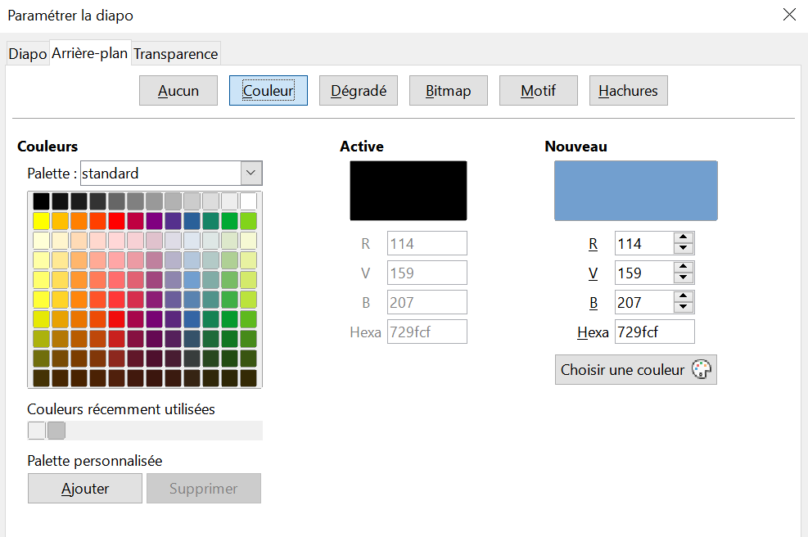

Ajouter et formater du texte
Beaucoup de vos diapositives vont probablement contenir du texte. Cette partie offre quelques lignes directrices sur la manière d’ajouter du texte et de modifier son apparence. Le texte qui apparaît dans les diapositives est contenu dans des zones de texte. Pour avoir plus d’informations sur l’insertion et le formatage du texte, veuillez consulter le Guide Impress.
Deux types de zones de texte peuvent être utilisés sur une diapositive. Vous pouvez déplacer, redimensionner et supprimer les deux types de zones de texte.
- Choisissez une mise en page prédéfinie dans la section Mises en page de l’onglet Propriétés du volet latéral et ne sélectionnez aucun type de contenu particulier. Ces zones de texte s’appellent des zones à mise en page automatique.
- Choisissez l’outil Insérer une zone de texte dans la Barre d’outils Standard (Figure 13), Dessin (Figure 14) ou Texte (Figure 15) pour créer une zone de texte sur une diapositive.
- Sur Windows ou Linux uniquement, vous pouvez utiliser le raccourci clavier F2 pour créer des zones de texte.
Figure 13 : Barre d'outils Standard
Figure 14 : Barre d'outils Dessin
Figure 15 : Barre d'outils Texte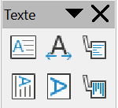
Figure 16 : Barre d'outils Formatage du texte
- Remarque
Lorsque vous ajoutez et formatez du texte, la barre d'outils Formatage du texte (Figure 16) s’ouvre. Elle contient une variété d’outils qui peuvent vous aider à ajouter et formater du texte selon vos besoins.
- Remarque
Si la barre d’outils n’est pas visible, choisissez Affichage > Barre d’outils dans la Barre de menu et sélectionnez le nom de la barre d’outils qu’il vous faut dans la liste déroulante.

Zones de texte à mise en page automatique
- Vérifiez que le mode d'affichage Normal est sélectionné dans l’espace de travail ;
- Sélectionnez la diapositive sur laquelle vous voulez insérer du texte dans une zone de texte à mise en page automatique ;
- Cliquez dans la zone de texte à mise en page automatique et commencez à saisir votre texte. Une zone de texte à mise en page automatique est reconnaissable grâce au texte Cliquez pour ajouter un titre ou Cliquez pour ajouter un texte.

Zones de texte
- Vérifiez que le mode d'affichage Normal est sélectionné dans l’espace de travail ;
- Sélectionnez la diapositive sur laquelle vous voulez insérer du texte ;
- Sur la diapositive sélectionnée, vous pouvez créer une zone de texte manuellement en utilisant une des méthodes ci-dessous.
- avec l’outil Insérer une zone de texte (sous Windows, Linux et macOS) : sélectionnez Insérer une zone de texte, cliquez sur la diapositive et saisissez ou collez votre texte pour créer une zone de texte d’une seule ligne. La largeur de la ligne de texte augmente quand vous ajoutez du texte.
- avec le raccourci clavier F2 (sous Windows et Linux) : appuyez sur la touche F2, cliquez sur la diapositive et saisissez ou collez votre texte pour créer une zone de texte d’une seule ligne.
- avec l’outil Insérer une zone de texte ou le raccourci clavier F2 (sous Windows, Linux et macOS) : cliquez sur la diapositive et faites glisser la souris jusqu’à une largeur convenable pour votre texte. Vous pouvez ensuite saisir ou coller votre texte pour créer une zone de texte de plusieurs lignes. La hauteur de la zone de texte augmente en créant de nouvelles lignes quand vous ajoutez du texte ;
- Relâchez le bouton de la souris. Le curseur apparaît dans la zone de texte, qui est désormais en mode édition. Ce mode est indiqué par une bordure colorée (Figure 17). La largeur et la position finale de la zone de texte peuvent être modifiées après avoir saisi votre texte ;
- Cliquez en dehors de la zone de texte pour la désélectionner.
Figure 17 : Zone de texte en mode édition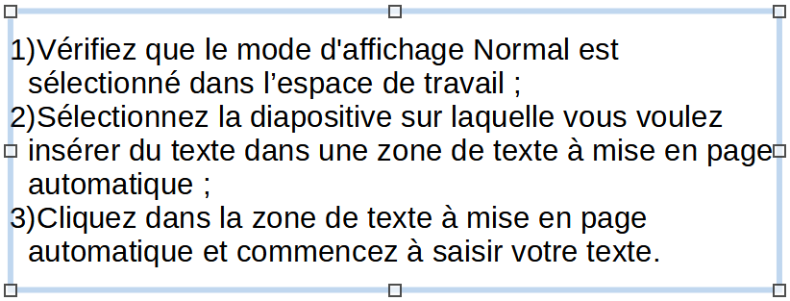
- Remarque
Il est possible de créer de nouvelles lignes dans une zone de texte d’une seule ligne. Créez un nouveau paragraphe dans cette zone en appuyant sur la touche Entrée ou faites un saut de ligne dans le texte avec la combinaison de touches Maj+Entrée.

Texte vertical
En plus des zones de texte normales où le texte est aligné horizontalement, il est possible d’insérer des zones de texte où celui-ci est aligné verticalement. Le texte vertical est disponible seulement si les langues asiatiques sont activées dans Outils > Options > Paramètres linguistiques > Langues.
La création de zones de texte vertical est semblable à la création de zones de texte horizontal. Cliquez sur l’icône Insérer un texte vertical dans la barre d’outils Texte (Figure 15, page 20) pour créer une zone de texte vertical à une ou plusieurs lignes. La longueur d’une zone de texte vertical à plusieurs lignes augmente à mesure que vous saisissez du texte.

Modifier la taille de la police rapidement
Vous pouvez augmenter et diminuer rapidement la taille de la police d’un texte sélectionné en utilisant les icônes Augmenter la taille de la police (Ctrl+]) et Diminuer la taille de la police (Ctrl+[) dans la barre d'outils Formatage du texte (Figure 16, page 20). Le degré de modification de la taille de la police dépend des tailles standards disponibles pour la police utilisée.
- Remarque
La taille du texte inclus dans une zone de texte à mise en forme automatique peut être redimensionnée automatiquement. Par exemple, si vous collez un long texte dans une zone de texte à mise en page automatique, la taille de la police peut diminuer pour que le texte rentre en entier dans la zone de texte.

Coller du texte
Vous pouvez insérer du texte dans une zone de texte (à mise en page automatique ou non) en le copiant depuis un autre document et en le collant dans Impress. Cependant, le formatage du texte collé ne correspondra peut-être pas à celui des autres textes de la diapositive ni à celui des autres diapositives de la présentation. Cela peut parfois correspondre à ce que vous attendez. Toutefois, vous voudrez sûrement vous assurer que le style de la présentation est homogène et ne se transforme pas en une mosaïque de différents styles, polices, puces, etc.

Texte non formaté
Il est recommandé de coller un texte non formaté puis de lui appliquer le formatage. Cette méthode réduit les risques de problèmes dans votre présentation.
- Surlignez et copiez le texte d’un autre document ou d’une autre diapositive ;
- Créez une zone de texte sur une diapositive et assurez-vous que le curseur clignote dans la zone de texte. Consultez « Zones de texte », page 20 et le Guide Impress pour plus d’informations. Autrement, sélectionnez une zone de texte à mise en page automatique sur votre diapositive. Consultez « Zones de texte à mise en page automatique », page 20 et le Guide Impress pour plus d’informations
- Collez le texte non formaté dans la zone de texte en utilisant une des méthodes ci-dessous :
- Choisissez Édition > Collage spécial > Coller le texte non formaté dans la Barre de menu.
- Cliquez sur la petite flèche ▼ à droite de l’icône Coller dans la barre d’outils Standard (Figure 13, page 19) et sélectionnez Texte non formaté dans le menu contextuel.
- Utilisez le raccourci clavier Ctrl+Maj+V et sélectionnez Texte non formaté dans la boîte de dialogue qui s’ouvre.
Le texte se colle à l’endroit où le curseur est placé dans la zone de texte. Il est formaté selon le Style de dessin par défaut ou selon le Style de présentation si le texte est collé dans une zone de texte à mise en page automatique.
- Formatez le texte selon vos besoins en utilisant les outils de la barre d'outils Formatage du texte (Figure 16, page 20) ou les options de Format dans la Barre de menu.
- Remarque
Vous ne pouvez pas modifier un style de présentation utilisé dans les zones de texte à mise en page automatique en sélectionnant un autre style de présentation. Assurez-vous que les zones de texte à mise en page automatique utilisent le style de présentation que vous souhaitez. Changez les niveaux de plan et les styles de plan en appuyant sur la touche de Tabulation ou la combinaison de touches Maj+Tabulation. Pour plus d’informations, consultez le Guide Impress.

Formater le texte collé dans les zones de texte à mise en page automatique
Si vous collez du texte dans un cadre à mise en forme automatique, vous devez appliquer le style approprié à votre texte pour lui donner la même apparence que le reste de la présentation.
- Surlignez et copiez le texte d’un autre document ou d’une autre diapositive ;
- Collez le texte formaté dans la zone de texte à mise en page automatique ;
- Sélectionnez le texte que vous venez de coller ;
- Sélectionnez Format > Effacer le formatage direct dans la Barre de menu pour vous assurer que le texte collé ne contient aucun formatage ;
- Utilisez les quatre boutons flèches de la barre d’outils Plan (Figure 6, page 12) pour déplacer le texte à la position appropriée et lui attribuer le style de Plan qui convient :
- La flèche vers la gauche fait monter une entrée de liste d’un niveau hiérarchique (par exemple du niveau 3 au niveau 2). Vous pouvez aussi obtenir ce résultat en plaçant le curseur au début d’un paragraphe et en appuyant sur les touches Maj+Tab.
- La flèche vers la droite fait descendre une entrée de liste d’un niveau hiérarchique. Vous pouvez aussi obtenir ce résultat en plaçant le curseur au début d’un paragraphe et en appuyant sur la touche de Tabulation.
- La flèche vers le haut fait monter une entrée dans la liste.
- La flèche vers le bas fait descendre une entrée dans la liste ;
- Si vous le souhaitez, vous pouvez modifier le style de présentation pour formater le texte selon vos besoins : modifier les attributs de la police, les tabulations, etc. Pour plus d’informations, consultez le Guide Impress. Vous pouvez également appliquer des formatages manuels ou directs au texte, modifier les attributs de la police, les tabulations, etc.

Formater le texte collé dans les zones de texte
Coller du texte formaté dans une zone de texte écrase tout formatage et remplace le style de la zone de texte.
- Surlignez et copiez le texte d’un autre document ou d’une autre diapositive ;
- Au besoin, créez une zone de texte sur une diapositive et assurez-vous que le curseur clignote dans la zone de texte. Consultez « Zones de texte », page 20 et le Guide Impress pour plus d’informations
- Collez le texte formaté dans la zone de texte. Le texte est collé à l’endroit où se trouve le curseur dans la zone de texte et le formatage du texte collé écrase le formatage de style de la zone de texte ;
- Sélectionnez Format > Effacer le formatage direct dans la Barre de menu pour vous assurer que le texte collé ne contient aucun formatage ;
- Sélectionnez le style de dessin approprié pour formater le texte parmi les styles de dessin proposés par Impress ;
- Au besoin, vous pouvez modifier un style de dessin ou en créer un pour formater le texte selon vos envies. Pour plus d’informations, consultez le Guide Impress.
- Remarque
Vous pouvez créer vos propres styles de dessin sur Impress. Ceux-ci seront uniquement disponibles pour la présentation que vous avez créée et enregistrée. Vous pouvez aussi créer des modèles qui incluront tous les styles de dessin que vous avez créé. Pour plus d’informations, consultez le Guide Impress.

Créer des listes à puces ou numérotées
La procédure pour créer une liste à puces ou numérotée est légèrement différente en fonction du type de zone de texte utilisé. Cependant, les outils pour gérer les listes et les personnaliser sont les mêmes. Dans les zones de texte à mise en page automatique, les styles de plan utilisent des listes à puces. Dans les zones de texte normales, une étape supplémentaire est nécessaire pour créer une liste à puce. Dans les deux cas, vous pouvez créer des listes numérotées ou changer une liste à puces en liste numérotée. Pour voir comment changer l’apparence d’une liste, veuillez consulter « Changer l’apparence d’une liste », page 25.
Figure 18 : Exemple de plan de liste à puces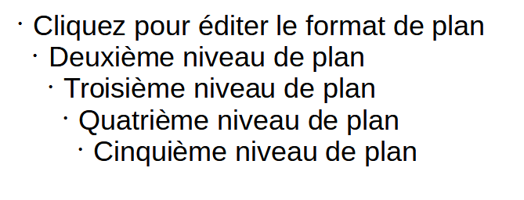

Zones de texte à mise en page automatique
Dans les zones de texte à mise en page automatique, les styles de plan utilisent des listes à puces. Vous pouvez voir un exemple de ces styles de plan sur la Figure 18. Ce sont des styles de présentation. Ils ne peuvent pas être supprimés, mais peuvent être modifiés ou mis à jour selon vos besoins. Pour plus d’informations, consultez le Guide Impress.
Pour créer une liste à puces dans une zone de texte à mise en page automatique, suivez ces instructions :
- Sélectionnez Affichage > Normal dans la Barre de menu pour ouvrir le mode d’affichage Normal dans l’espace de travail ;
- Sélectionnez une mise en page en suivant l’une des méthodes suivantes :
- Faites un clic droit dans une zone vide de la diapositive et choisissez une mise en page dans le menu contextuel.
- Sélectionnez Diapo > Mise en page dans la Barre de menu et choisissez une mise en page parmi celles de la liste déroulante.
- Dans l’onglet Propriétés du volet latéral, ouvrez la section Mises en page ;
- Cliquez sur le texte ●Cliquez pour ajouter du texte et commencez à saisir votre premier élément de liste ;
- Lorsque vous avez fini de saisir le premier élément, appuyez sur la touche Entrée pour faire apparaître un nouveau point de liste.
- Conseil
Utilisez la combinaison de touches Maj+Entrée pour commencer une nouvelle ligne sans créer un nouveau point de liste. La nouvelle ligne aura le même retrait que le point de liste. Cliquez sur (Dés)activer les puces ou (Dés)activer la numérotation de la barre d'outils Formatage du texte (Figure 16, page 20).

Modifier le niveau de plan
Pour modifier le niveau de plan des zones de texte à mise en page automatique, suivez ces instructions :
- Pour abaisser le niveau de plan d'un élément de liste, utilisez l'une des méthodes suivantes :
- Appuyez sur la touche de Tabulation.
- Cliquez sur Abaisser d’un niveau dans la barre d’outils Plan (Figure 6, page 12).
- Cliquez sur Abaisser d’un niveau dans la section Liste de l’onglet Propriétés du volet latéral.
- Sélectionnez Format > Listes dans la Barre de menu et sélectionnez Abaisser d’un niveau dans le sous-menu.
- Pour hausser le niveau de plan d'un élément de liste, utilisez l'une des méthodes suivantes :
- Utilisez le raccourci clavier Maj+Tab.
- Cliquez sur Hausser d’un niveau dans la barre d’outils Plan (Figure 6, page 12).
- Cliquez sur Hausser d’un niveau dans la section Liste de l’onglet Propriétés du volet latéral.
- Sélectionnez Format > Listes dans la Barre de menu et sélectionnez Hausser d’un niveau dans le sous-menu.
- Pour abaisser ou hausser un élément de liste dans la hiérarchie sans changer le niveau de plan, utilisez une des méthodes suivantes :
- Cliquez sur Déplacer vers le bas ou Déplacer vers le haut dans la barre d’outils Plan (Figure 6, page 12).
- Cliquez sur Déplacer vers le bas dans la section Liste de l’onglet Propriétés du volet latéral.
- Sélectionnez Format > Listes dans la Barre de menu et sélectionnez Déplacer vers le bas ou Déplacer vers le haut dans le sous-menu.
- Remarque
Dans une zone de texte à mise en page automatique, abaisser ou hausser d’un niveau un élément de liste correspond à appliquer un style de plan différent. Le deuxième niveau de plan correspond au style de plan 2, le troisième niveau de plan correspond au style de plan 3, etc. Toute modification de niveau et de style entraîne d’autres modifications, par exemple de la taille, du type de puce, etc.

Zones de texte
Pour créer une liste à puces ou une liste numérotée dans une zone de texte, procédez de la manière suivante :
- Créez une zone de texte sur une diapositive et assurez-vous que le curseur clignote dans la zone de texte. Voir « Zones de texte », page 20 sur la création de zones de texte.
- Créez une liste en utilisant l'une des méthodes suivantes :
- Cliquez sur (Dés)activer les puces ou (Dés)activer la numérotation de la barre d'outils de mise en forme du texte (Figure 16, page 20).
- Cliquez sur (Dés)activer les puces ou (Dés)activer la numérotation de la section Listes dans l’onglet Propriétés du volet latéral.
- Sélectionnez Format > Listes de la Barre de menu et sélectionnez Liste à puces ou Liste numérotée dans le sous-menu.
- Saisissez le texte et appuyez sur Entrée pour commencer un nouveau point de liste.
- Utilisez la combinaison de touches Maj+Entrée pour commencer une nouvelle ligne sans créer un nouveau point de liste. La nouvelle ligne aura le même retrait que le point de liste.
- Pour augmenter ou diminuer le niveau de retrait d'un point de liste, ou pour déplacer un point de liste vers le haut ou vers le bas, voir « Modifier le niveau de plan », page 24.

Changer l’apparence d’une liste
Vous pouvez complètement personnaliser l’apparence d’une liste, en changer les puces, la numérotation pour la liste entière ou pour une simple entrée.
- Sélectionnez un unique point dans la liste, la liste dans sa totalité ou cliquez sur la bordure de la zone de texte de manière à ce que les poignées de redimensionnement apparaissent pour sélectionner la liste entière.
- Changez le type de liste de puce à numéro, ou de numéro à puce comme indiqué dans « Zones de texte ».
- Si nécessaire, modifiez le type de puce ou de numéro utilisé pour une liste comme suit.
- Cliquez sur le triangle ▼ à droite de l'option (Dés)activer les puces ou (Dés)activer la numérotation de la barre d'outils de Formatage du texte (Figure 16, page 20) ou de la section Listes dans l’onglet Propriétés du volet latéral.
- Sélectionnez un type de puce ou de numéro parmi les options disponibles dans la fenêtre déroulante, comme le montre la Figure 19.
Figure 19 : Plus d'options de puces et de numérotation
- Si nécessaire, cliquez sur Plus de puces... ou Plus de numérotation... dans la fenêtre déroulante pour ouvrir la boîte de dialogue Puces et numérotation afin de disposer de plus d'options pour modifier l'apparence de la liste. Pour plus d’informations, consultez le Guide Impress.
- Remarque
Vous pouvez également ouvrir la boîte de dialogue Puces et numérotation en sélectionnant Format > Puces et numérotation dans la Barre de menu, ou en effectuant un clic droit sur un point de la liste et en sélectionnant Puces et numérotation dans le menu contextuel.
- Remarque
Si la liste a été créée dans une zone de texte avec mise en page automatique, une autre façon de modifier l'apparence de la liste consiste à modifier les styles hiérarchiques. Les modifications sur ce style seront apportées à toutes les diapositives qui utilisent ce style. Consultez le Guide Impress pour plus d’informations sur la modification des styles.

Ajouter des images, tableaux, diagrammes et vidéos
Un cadre d’objet peut abriter non seulement un texte, mais aussi une image, un tableau, un diagramme ou une séquence vidéo. Cette section offre un aperçu rapide des méthodes de manipulation de ces objets. Vous trouverez des descriptions plus détaillées dans le Guide Impress.

Ajouter des images
- Ouvrez la diapositive sur laquelle vous souhaitez insérer une image en mode d’affichage Normal sur l'espace de travail.
- Ouvrez le navigateur Insérer une image en utilisant l'une des méthodes suivantes :
- Sélectionnez Insertion > Image dans la Barre de menu.
- Cliquez sur Insérer une image dans la barre d'outils Insertion (Figure 20).
- Cliquez sur Insérer une image dans la barre d'outils Standard (Figure 13, page 19).
- Parcourez l'emplacement du fichier et sélectionnez le fichier image que vous souhaitez insérer.
- Cliquez sur Ouvrir pour positionner le fichier image au centre de la diapositive et fermer le navigateur Insérer une image.
- Repositionnez et redimensionnez l'image selon vos besoins.
Figure 20 : Barre d'outils Insérer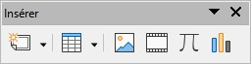

Ajouter des tableaux
Lorsqu'un tableau est inséré dans une diapositive, la barre d'outils Tableau (Figure 21) s'ouvre automatiquement. Dans Impress, cette barre d'outils offre les mêmes fonctions que la barre d'outils Tableau dans Writer, à l'exception des fonctions de calcul Tri et Somme. Pour utiliser Tri et Somme dans votre présentation, vous devez insérer une feuille de calcul Calc.
La saisie de données dans les cellules d'un tableau est similaire au fonctionnement des objets de type zone de texte. Cliquez dans une cellule et commencez à taper. Pour vous déplacer rapidement entre les cellules, utilisez les touches suivantes :
- Les touches fléchées déplacent le curseur dans la cellule suivante si la cellule est vide, sinon sur le caractère suivant dans la cellule ;
- La touche Tabulation vous déplace dans la cellule de droite ; Maj+Tab vous déplace dans la cellule de gauche.
Figure 21 : Barre d'outils Tableau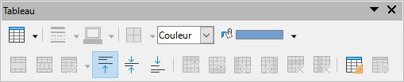
Figure 22 : Boîte de dialogue Insérer un tableau

Utiliser la Barre de menu
- Ouvrez la diapositive sur laquelle vous souhaitez insérer un tableau en mode d'affichage Normal sur l'espace de travail.
- Cliquez sur Insertion > Tableau dans la Barre de menu pour ouvrir la boîte de dialogue Insertion de tableau (Figure 22).
- Sélectionnez le Nombre de colonnes et le Nombre de lignes requis pour votre tableau.
- Cliquez sur OK pour positionner le tableau au centre de la diapositive et fermer la boîte de dialogue Insérer un tableau.
- La section Ébauche de tableau s’ouvre dans l’onglet Propriétés du volet latéral (Figure 23). Sélectionnez un modèle de tableau, le type de lignes et le type de colonnes dans les options disponibles.
- Si nécessaire, repositionnez et mettez en forme le tableau de la diapositive selon vos besoins.
Figure 23 : Section Ébauche de tableau dans l’onglet Propriétés du volet latéral

Utiliser la barre d'outils Standard ou Insertion
- Ouvrez la diapositive en mode d’affichage Normal dans l'espace de travail.
- Cliquez sur Tableau dans la barre d'outils Insertion (figure 20, page 27) ou dans la barre d'outils Standard (figure 13, page 19) pour ouvrir la grille Insertion de tableau (figure 24).
Figure 24 : Grille d'insertion de tableau
- Faites glisser le curseur pour obtenir le nombre de colonnes et de lignes requises.
- Cliquez sur le bouton gauche de la souris pour placer le tableau au centre de la diapositive et la grille d’insertion de tableau se ferme.
- Remarque
En sélectionnant Plus d'options au bas de la grille d'insertion de tableau (Figure 24), vous ouvrez la boîte de dialogue Insertion de tableau (Figure 22) où vous pouvez sélectionner le nombre de lignes et de colonnes requises.
- La section Ébauche de tableau s’ouvre dans l’onglet Propriétés du volet latéral (Figure 23). Sélectionnez un modèle de tableau, le type de lignes et le type de colonnes dans les options disponibles.
- Si nécessaire, repositionnez et mettez en forme le tableau de la diapositive selon vos besoins.

Ajouter des diagrammes
Pour insérer un diagramme dans une diapositive sélectionnée en mode d'affichage Normal sur l'espace de travail, effectuez l'une des opérations suivantes :
- Cliquez sur Insertion > Diagramme dans la Barre de menu.
- Cliquez sur Insérer une diagramme dans la barre d'outils insérer (Figure 20, page 27).
- Cliquez sur Insérer une diagramme dans la barre d'outils Standard (Figure 13, page 19).
Impress passe en vue graphique, la barre d'outils Formatage (Figure 25) s'ouvre automatiquement, et la section Type de diagramme dans l’onglet Propriétés du volet latéral s'ouvre (Figure 26). Pour modifier le type de diagramme, insérer vos propres données et modifier la mise en forme, voir leGuide Impress et le Guide Calc.
Figure 25 : Barre d'outils Formatage
Figure 26 : Section Type de diagramme dans l’onglet Propriétés dans le volet latéral

Ajouter des fichiers multimédias

Utiliser le navigateur de fichiers
- Cliquez sur Insertion > Son ou vidéo dans la Barre de menu, ou cliquez sur Insertion son ou vidéo dans la barre d'outils Insertion (Figure 20, page 27) et le navigateur de fichiers Insertion son ou vidéo s'ouvre.
- Parcourez le dossier dans lequel se trouve le fichier et sélectionnez le fichier son ou vidéo que vous souhaitez insérer dans une diapositive. Seuls les fichiers son et vidéo qui sont compatibles avec Impress seront mis en évidence dans le navigateur de fichiers.
- Cliquez sur Ouvrir pour positionner le fichier son ou vidéo au centre de la diapositive et fermer le navigateur Insérer un son ou une vidéo. La barre d'outils Lecture multimédia s'ouvre lorsque le fichier son ou vidéo est sélectionné.
- Repositionnez et/ou redimensionnez le fichier son ou vidéo. Pour plus d’informations, consultez le Guide Impress.

Utiliser la galerie
- Si l’onglet Galerie (Figure 27) n'est pas encore ouvert, utilisez l'une des méthodes suivantes :
- Cliquez sur Affichage > Volet latéral dans la Barre de menu pour ouvrir le volet latéral, puis sélectionnez Galerie.
- Cliquez sur Affichage > Galerie dans la Barre de menu.
- Recherchez une catégorie contenant des fichiers multimédias, par exemple Sons.
- Cliquez sur le fichier son ou vidéo désiré et faites-le glisser sur la diapositive. La barre d'outils Lecture multimédia s'ouvre automatiquement.
- Repositionnez et/ou redimensionnez le fichier son ou vidéo.
Figure 27 : Onglet Galerie dans le volet latéral

Ajouter des illustrations, classeurs et autres objets OLE

Images
Les illustrations comme des formes, des légendes, des flèches sont souvent utiles en complément du texte d’une diapositive. Vous manipulerez ces objets de la même façon que les dessins avec Draw. Pour plus d’informations, voir le chapitre 7, Débuter avec Draw dans ce Guide, le Guide Impress ou le Guide Draw.

Classeurs
Les classeurs incorporés dans Impress offrent la plupart des fonctionnalités des classeurs de Calc et sont donc capables de réaliser des calculs et analyses de données élaborés. Si vous devez analyser vos données ou effectuer des calculs, ces opérations sont plus aisées à réaliser dans Calc ; vous pourrez ensuite afficher le résultat dans un classeur incorporé dans Impress ou dans un tableau natif d’Impress. Pour plus d'informations sur les classeurs, voir le Guide Impress et le Guide Calc.

Objets OLE
Object Linking and Embedding (OLE — liaison et incorporation d'objets) est une technologie logicielle qui permet de lier et d'incorporer des feuilles de calcul, des graphiques, des dessins, des formules et des fichiers texte dans une présentation Impress.
Le principal avantage de l'utilisation des objets OLE est qu'elle fournit une méthode rapide et facile pour modifier l'objet à l'aide d'outils du logiciel utilisé pour créer l'objet. Ces types de fichiers peuvent tous être créés à l'aide de LibreOffice et les objets OLE peuvent être créés à partir d'un nouveau fichier ou d'un fichier existant.
Lorsque vous insérez un nouvel objet OLE dans une présentation, il n'est disponible que dans cette présentation et ne peut être modifié qu'à l'aide d'Impress. Pour avoir plus d’informations sur l’insertion et le formatage d’objets OLE, consultez le Guide Impress.

Travailler avec les diapos maîtresses
Une diapo maîtresse est une diapositive utilisée comme point de départ pour la création d’autres diapositives. Équivalente aux styles de page de Writer, elle détermine le formatage de base de toutes les diapositives basées sur elle. Un diaporama peut utiliser plusieurs diapos maîtresses.
Une diapo maîtresse dispose d’un ensemble défini de caractéristiques, dont un arrière-plan, des dessins ou des dégradés. Elle peut également inclure des objets (par exemple, des logos, des lignes décoratives) en arrière-plan, des en-têtes et des pieds de page, l'emplacement et la taille des zones de texte et le formatage du texte.

Styles
Toutes les caractéristiques d’une diapo maîtresse sont contrôlées par des styles. Les styles d’une nouvelle diapositive sont hérités de la diapo maîtresse à partir de laquelle elle a été créée. En d'autres termes, les styles de la diapo maîtresse sont disponibles et appliqués à toutes les diapositives créées à partir de cette diapo maîtresse. Modifier un style dans une diapo maîtresse modifie toutes les diapositives basées sur celle-ci. Vous pouvez modifier individuellement une diapositive sans modifier la diapo maîtresse.
- Remarque
Bien qu’il soit recommandé d’utiliser la diapo maîtresse à chaque fois que c’est possible, il est parfois nécessaire d’effectuer des changements manuels dans une diapositive en particulier, par exemple pour agrandir le cadre d’un diagramme quand on utilise une mise en page associant cadre de texte et cadre de diagramme.
Les diapos maîtresses mettent en œuvre deux types de styles : les styles de présentation et les styles de dessin. Vous pouvez modifier les styles de présentation prédéfinis dans Impress, mais vous ne pouvez pas en créer ou en supprimer. Vous pouvez modifier les styles de dessin prédéfinis dans Impress mais vous ne pouvez pas les supprimer. Vous pouvez cependant créer de nouveaux styles de dessin et les styles de dessin que vous créez peuvent être supprimés.

Diapos maîtresses
Impress offre une collection de diapos maîtresses. Ces diapos maîtresses apparaissent dans l’onglet Diapos maîtresses du volet latéral (Figure 28). Cet onglet est divisé en trois sections : Utilisées dans cette présentation, Récemment utilisées et Disponibles pour l’utilisation. Cliquez sur le marqueur de développement à côté du nom d'une section pour la développer et afficher les vignettes des diapos maîtresses, ou cliquez sur le marqueur de réduction pour réduire la section et masquer les vignettes.
Chaque diapo maîtresse accessible dans Disponibles pour l’utilisation est issue d’un modèle du même nom. Ces modèles de présentation sont inclus lorsque LibreOffice est installé sur votre ordinateur. Si vous avez créé vos propres modèles ou ajouté des modèles depuis d’autres sources, les diapos maîtresses de ces modèles apparaîtront également dans cette liste.
Si vous avez décidé de créer une nouvelle présentation sans utiliser l'un des modèles disponibles, une diapo maîtresse par défaut est disponible. Cette diapo maîtresse par défaut est un bon point de départ pour en créer de nouvelles. Un exemple de diapo maîtresse par défaut est donné dans la Figure 29.
Figure 28 : Onglet Diapos maîtresses dans le volet latéral
Figure 29 : Diapo maîtresse par défaut 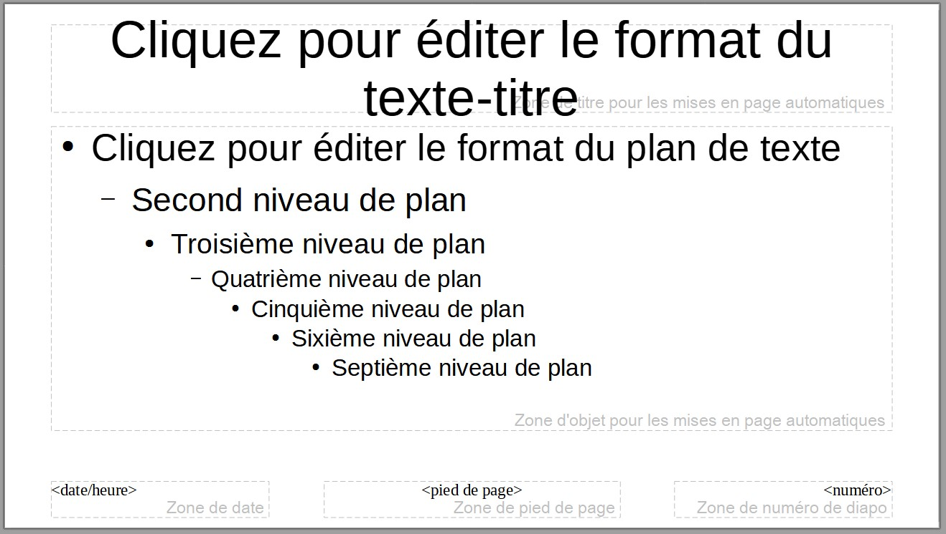

Créer une diapo maîtresse
- Cliquez sur Affichage > Diapo maîtresse dans la Barre de menu pour ouvrir le Mode Maître dans l’espace de travail. La barre d'outils Mode Maître s’ouvre également (Figure 30). Si ce n’est pas le cas, sélectionnez Affichage > Barres d’outils et cochez Mode Maître.
Figure 30 : Barre d’outils Mode Maître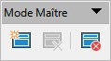
- Créez une nouvelle diapo maîtresse en utilisant l'une des méthodes suivantes. Une nouvelle diapo maîtresse apparaît, dans le volet Diapos.
- Dans la barre d’outils Mode Maître, cliquez sur le bouton Nouvelle diapo maîtresse.
- Faites un clic droit sur une diapo maîtresse dans le volet Diapos et sélectionnez Nouvelle Diapo Maîtresse dans le menu contextuel.
- Cliquez sur Diapo > Nouvelle Diapo Maîtresse dans la Barre de menu.
- Renommez la nouvelle diapo maîtresse en utilisant l'une des méthodes suivantes afin d'ouvrir la boîte de dialogue Renommer le masque :
- Dans la barre d’outils Mode Maître, cliquez sur le bouton Renommer le masque.
- Faites un clic droit sur la nouvelle diapo maîtresse dans le volet Diapos et sélectionnez Renommer le masque dans le menu contextuel.
- Entrez un nom mémorisable pour la nouvelle diapo maîtresse, puis cliquez sur OK pour enregistrer vos modifications et fermer la boîte de dialogue.
- Assurez-vous que votre nouvelle diapo maîtresse est sélectionnée dans le volet des diapositives et ajoutez tout le texte, les diagrammes et éléments maîtres que vous voulez y utiliser. Pour plus d'informations sur la façon d'ajouter, de modifier, de formater et de gérer les différents types d'objets sur une diapo maîtresse, consultez le Guide Impress.
- Lorsque vous avez terminé de créer votre nouvelle diapo maîtresse, utilisez l'une des méthodes suivantes pour revenir au mode d’affichage Normal :
- Cliquez sur Fermer le Mode Maître dans la barre d'outils du Mode Maître.
- Cliquez sur Affichage > Normal dans la Barre de menu.
- Sauvegardez votre présentation avant de continuer.

Appliquer une diapo maîtresse
Pour appliquer une diapo maîtresse à toutes les diapositives ou à des diapositives sélectionnées dans votre présentation :
- Cliquez sur l'icône Diapo maîtresse pour ouvrir l’onglet des diapos maîtresses dans le volet latéral (Figure 28, page 33).
- Faites un clic droit sur la diapo maîtresse que vous souhaitez utiliser dans la section Utilisées dans cette présentation.
- Choisissez Appliquer à toutes les diapos ou Appliquer aux diapos sélectionnées dans le menu contextuel.

Charger des diapos maîtresses supplémentaires
Parfois, dans un même diaporama, vous aurez besoin d’utiliser différentes diapos maîtresses appartenant à plusieurs modèles (pour plus d'informations sur les modèles, voir le Guide Impress). Par exemple, vous pourriez avoir besoin d’une diapo maîtresse complètement différente pour la première diapositive de votre présentation, ou encore vous pourriez souhaiter ajouter à votre présentation une diapositive appartenant à une autre présentation.
- Sélectionnez la ou les diapositives dans le volet Diapositives où vous souhaitez modifier la diapositive maîtresse.
- Cliquez sur Diapo > Changer de diapo maîtresse dans la Barre de menu pour ouvrir la boîte de dialogue Diapos maîtresses disponibles (Figure 31).
- Pour ajouter d’autres diapos maîtresses, cliquez sur le bouton Charger pour ouvrir la boîte de dialogue Charger la diapo maîtresse (Figure 32).
- Dans la boîte de dialogue Charger une diapo maîtresse, sélectionnez la catégorie de modèle et le modèle à partir duquel vous souhaitez charger la diapo maîtresse.
- Cliquez sur OK dans la boîte de dialogue Charger une Diapo maîtresse pour la refermer. Les diapos maîtresses du modèle que vous avez sélectionné sont maintenant disponibles dans la section Disponibles pour l’utilisation de l’onglet Pages maîtresses du volet latéral.
- Sélectionnez la diapo maîtresse que vous voulez utiliser dans la section Sélectionner une ébauche de diapo.
- Pour appliquer la diapo maîtresse sélectionnée à toutes les diapositives de votre présentation, cochez la case Échanger la page d'arrière-plan.
- Pour appliquer l'ébauche de diapo aux diapositives sélectionnées uniquement, décochez la case Échanger la page d'arrière-plan.
- Cliquez sur OK pour appliquer votre sélection aux diapositives et fermer la boîte de dialogue.
Figure 31 : Boîte de dialogue Diapos maîtresses disponibles
Figure 32 : Charger la boîte de dialogue Diapo maîtresse
- Remarque
Les diapos maîtresses du modèle que vous avez sélectionné sont maintenant disponibles dans la section Disponibles pour l’utilisation de l’onglet Diapos maîtresses du volet latéral.

Modifier une diapo maîtresse
Sur une diapo maîtresse, vous pouvez modifier les points suivants : Pour plus d’informations, consultez le Guide Impress.
- L’arrière-plan (couleur, dégradé, hachure, motif ou image) ;
- Les objets d’arrière-plan (ajouter un logo ou une illustration décorative, par exemple) ;
- Les attributs de texte pour la zone de texte principale et les notes ;
- La taille, la position et le contenu de l’en-tête et du pied de page qui apparaîtront sur chaque diapo ;
- La taille et la position des cadres par défaut pour les zones de titre et de contenu.
Pour modifier une diapo maîtresse, procédez comme suit :
- Sélectionnez Affichage > Diapo Maîtresse dans la Barre de menu. La barre d'outils Mode Maître s’ouvre également (Figure 30, page 34).
- Sélectionnez une diapo maîtresse que vous voulez modifier dans le volet Diapos pour qu’elle apparaisse dans l’espace de travail (Figure 33).
- Cliquez sur Diapo > Propriétés dans la Barre de menu ou faites un clic droit dans l'espace de travail et sélectionnez Propriétés dans le menu contextuel pour ouvrir la boîte de dialogue Paramétrer la diapo (Figure 34).
- Utilisez les différentes options des pages Diapositive, Arrière-plan et Transparence de la boîte de dialogue Paramétrer la diapo pour modifier le format de la diapo maîtresse.
- Cliquez sur OK pour enregistrer vos modifications et fermer la boîte de dialogue Paramétrer la diapo.
- Sélectionnez un objet dans la diapo maîtresse puis faites un clic droit sur cet objet pour ouvrir un menu contextuel.
- Sélectionnez l'une des options du menu contextuel pour modifier l'objet. La sélection d'une option peut ouvrir un autre menu contextuel, une boîte de dialogue, une fenêtre d'application ou de navigateur de fichiers afin que vous puissiez apporter les modifications nécessaires à l'objet sélectionné.
- Cliquez sur Fermer le Mode Maître dans la barre d'outils Mode Maître (Figure 30, page 34) ou sélectionnez Affichage > Normal dans la Barre de menu pour quitter l'édition des diapos maîtresses.
- Sauvegardez votre présentation avant de continuer.
Figure 33 : Éditer une diapo maîtresse dans l’espace de travail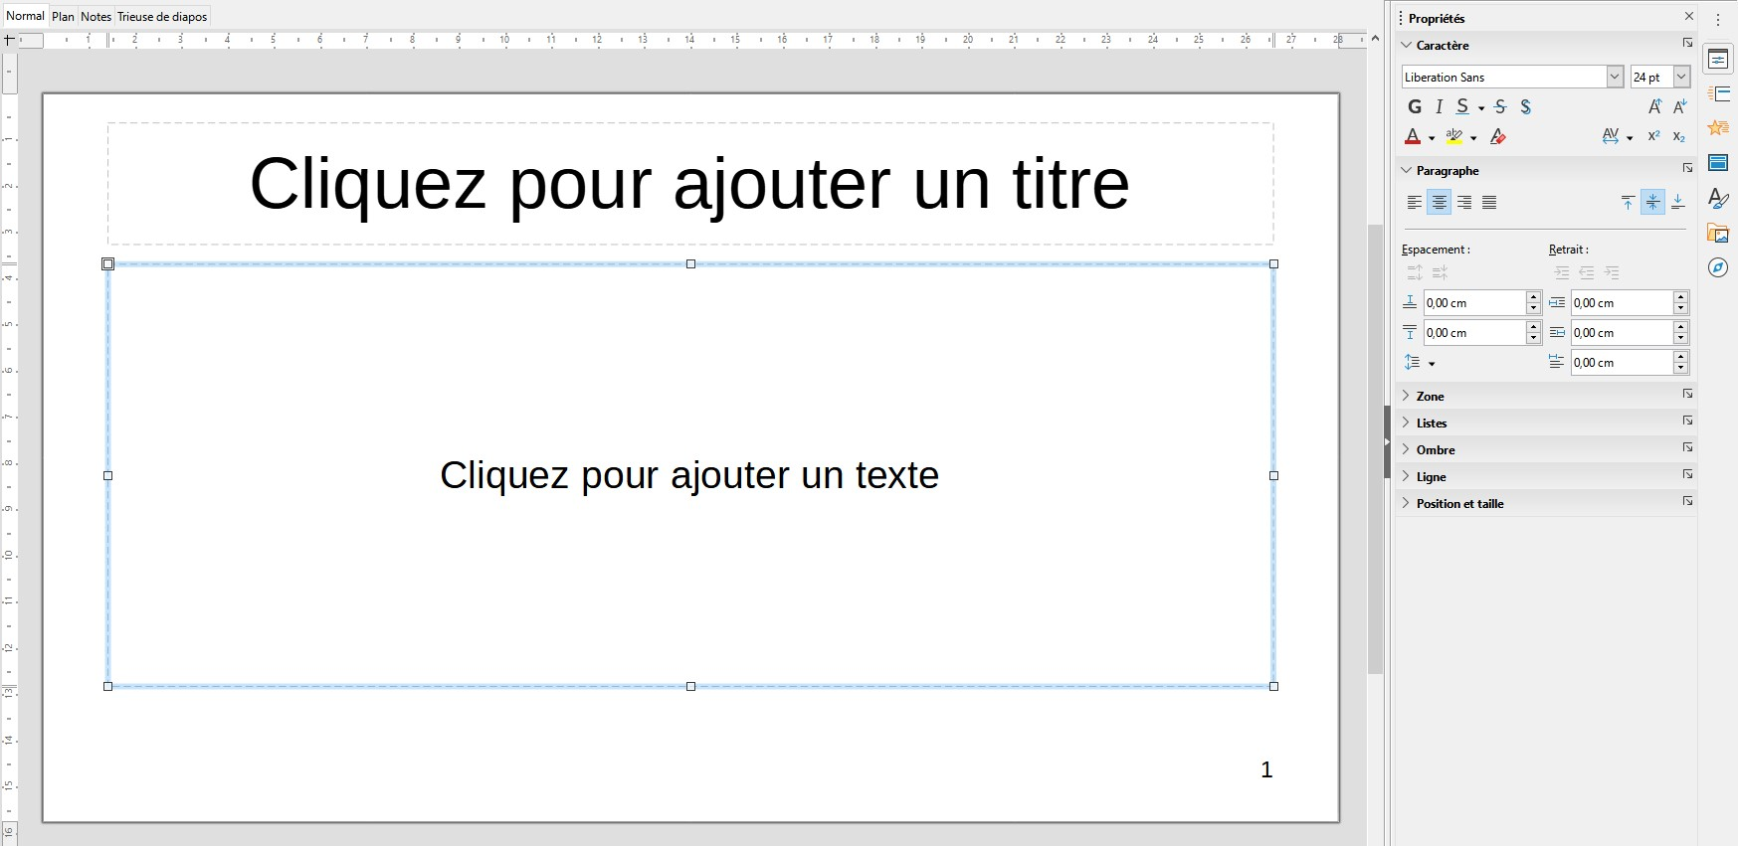
Figure 34 : Boîte de dialogue Paramétrer la diapo.
- Remarque
Toute modification faite sur une diapositive en mode Diapo maîtresse impactera toutes les diapositives qui utilisent la même diapo maîtresse. Prenez soin de toujours fermer le mode Diapo maîtresse et de revenir en mode Normal avant de travailler sur une diapositive quelconque de la présentation.
- Remarque
Les changements affectés à une diapositive en mode normal ne seront pas altérés par des modifications contradictoires sur la diapo maîtresse. Cependant, vous pouvez annuler les modifications manuelles apportées à un objet pour revenir au style défini par la diapo maîtresse. Pour revenir au formatage par défaut, sélectionnez l’élément puis choisissez Format > Effacer le formatage direct dans la Barre de menu.

Ajouter un texte, des pieds de page et des champs à toutes les diapositives
Vous pouvez ajouter à une diapo maîtresse du texte, des pieds de page ou des champs qui apparaîtront sur toutes les diapositives de votre présentation. Les en-têtes ne sont normalement pas ajoutés aux diapositives.

Le texte
- Cliquez sur Affichage > Diapo maîtresse dans la Barre de menu pour ouvrir le Mode Maître comme illustré dans l'exemple de la Figure 29, page 33.
- Insérez une zone de texte sur la diapo maîtresse, voir « Zones de texte », page 20 pour plus d'informations.
- Tapez ou collez votre texte dans la zone de texte.
- Cliquez en dehors de la zone de texte lorsque vous avez fini d'ajouter du texte.
- Cliquez sur Affichage > Normal dans la Barre de menu ou cliquez sur Fermer le Mode Maître dans la barre d'outils Mode Maître (Figure 30, page 34) lorsque vous avez terminé.

Les pieds de page par défaut
Par défaut, le pied de page se divise en trois sections, chacune contenant un champ par défaut :
- Section de gauche – la date et l’heure, dénommée Zone de date. Le nom du champ est <date/heure>.
- Section centrale – le texte du pied de page, dénommée Zone de pied de page. Le nom du champ est <pied de page>. Cette section pourrait contenir, par exemple, le titre de la présentation, le nom du fichier ou une autre information.
- Section de droite – le numéro de la diapositive, dénommée Zone de numéro de diapo. Le nom du champ est <numéro>.
Il est possible de paramétrer les champs du pied de page par défaut en utilisant la boîte de dialogue En-tête et pied de page (Figure 35). Pour cela, suivez la procédure suivante :
- Sélectionnez Affichage > Diapo maîtresse dans la Barre de menu pour ouvrir le Mode Maître.
- Sélectionnez Insertion > En-tête et pied de page dans la Barre de menu pour ouvrir la boîte de dialogue En-tête et pied de page.
- Cliquez sur l’onglet Diapos pour afficher les options disponibles concernant les pieds de page.
- Cochez Date et heure pour que la date et l’heure s’affichent dans la section de gauche du pied de page.
- Pour afficher une date et une heure fixes, cochez Fixe et saisissez la date et l’heure que vous souhaitez afficher dans la zone de texte Fixe.
- Pour afficher une date et une heure variables, cochez Variable puis sélectionnez le format et la langue dans les menus déroulants Format et Langue. Lorsque cette option est cochée, la date et l’heure affichées seront mises à jour à chaque fois que la présentation sera ouverte.
- Cochez Pied de page pour afficher du texte dans la section centrale du pied de page. Entrez ou collez ensuite votre texte dans le champ de saisie Texte pied de page.
- Cochez Numéro de diapo pour afficher le numéro des diapositives dans la section de droite du pied de page.
- Cochez Ne pas afficher sur la première diapo si vous ne souhaitez pas que le pied de page s’affiche sur la première diapositive d’une présentation. La première diapositive est généralement la diapositive de titre de la présentation.
- Cliquez sur Appliquer pour enregistrer vos modifications et fermer la boite de dialogue En-tête et pied de page.
- Consultez le Guide Impress pour formater le texte utilisé pour les pieds de page par défaut.
- Cliquez sur Fermer le Mode Maître dans la barre d’outils Mode Maître ou sélectionnez Affichage > Normal dans la Barre de menu lorsque vous avez terminé le paramétrage des champs du pied de page par défaut.
Figure 35 : Boîte de dialogue En-tête et pied de page – Onglet Diapos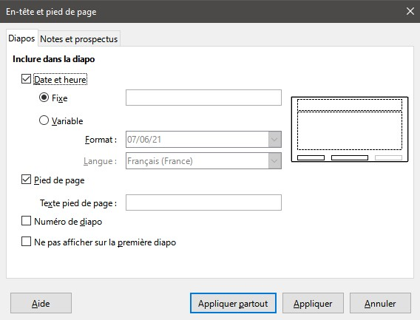
- Remarque
Il est possible de formater, redimensionner et repositionner les sections par défaut du pied de page. Pour plus d’informations, veuillez vous référer à « Ajouter et formater du texte » (page 19).

Les pieds de page personnalisés
Il est possible de remplacer les champs par défaut des sections du pied de page avec du texte ou d’autres champs. Pour cela, suivez la procédure suivante :
- Sélectionnez Affichage > Diapo maîtresse dans la Barre de menu pour ouvrir le Mode Maître.
- Sélectionnez le champ par défaut dans la section du pied de page et pressez la touche Suppr ou Retour Arrière de votre clavier. Le curseur texte apparaît alors dans la section et la barre d’outils Formatage du texte (Figure 16, page 20) remplace automatiquement la barre d’outils Ligne et remplissage.
- Saisissez votre texte ou insérez manuellement un champ dans la section du pied de page. Pour plus d’informations, consultez « Les champs » page 40.
- Formatez le texte ou le champ inséré dans la section du pied de page. Consultez « Ajouter et formater du texte », page 19 et le Guide Impress pour plus d’informations.
- Cliquez en dehors de la section du pied de page pour fermer la barre d'outils Formatage du texte et réouvrir la barre d’outils Ligne et remplissage.
- Cliquez sur Fermer le Mode Maître dans la barre d’outils Mode Maître ou sélectionnez Affichage > Normal dans la Barre de menu lorsque vous avez terminé la personnalisation d’une section du pied de page.

Les champs
Il est possible d’ajouter des champs en tant qu’objets texte sur une diapositive maîtresse ou de remplacer l’un des champs par défaut du pied de page par un autre champ. Les champs que vous pouvez utiliser sur une diapositive sont les suivants :
- Date (fixe) ;
- Date (variable) – se met à jour automatiquement à chaque ouverture de la présentation ;
- Heure (fixe) ;
- Heure (variable) – se met à jour automatiquement à chaque ouverture de la présentation et à chaque fois qu’une diapositive est réouverte pendant une présentation ;
- Auteur – prénom et nom renseignés dans l’onglet Données d’identité de LibreOffice ;
- Numéro de diapo – le numéro de la diapositive sans le mot « Diapo » ;
- Titre de la diapo – par défaut Diapo 1, Diapo 2 et ainsi de suite si vous n’avez pas renommé les diapositives ;
- Nombre de diapos – le nombre de diapositives de la présentation ;
- Nom de fichier.
- Conseil
Vous pouvez modifier les informations concernant l’auteur depuis Outils > Options > LibreOffice > Données d’identité dans la Barre de menu.

Ajouter des commentaires
Impress gère les commentaires de la même façon que Writer et Calc.
- En mode de vue Normal, sélectionnez Insertion > Commentaire dans la Barre de menu ou utilisez le raccourci clavier Ctrl+Alt+C pour ouvrir un commentaire vide (Figure 36).
Une petite boîte contenant vos initiales apparaît dans le coin supérieur gauche de la diapositive accompagnée d’un cadre de texte plus large. Impress ajoute automatiquement votre nom et la date du jour dans le bas du cadre.
Si plusieurs personnes rédigent des commentaires, chacune se voit assigner automatiquement une couleur de fond différente.
- Tapez ou collez votre commentaire dans le cadre de texte.
Figure 36 : Ajouter des commentaires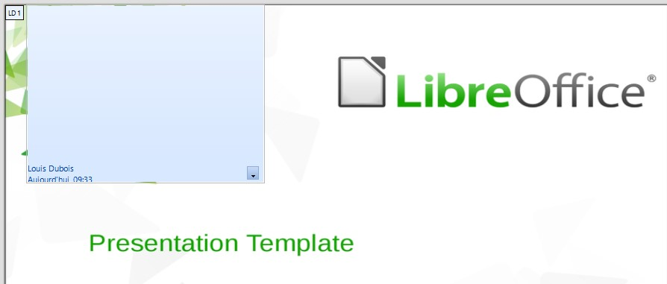
- Déplacez les petites marques des commentaires où vous voulez sur la diapositive. En général, il est préférable de les placer près de l’objet dont vous parlez dans le commentaire.
- Sélectionnez Affichage > Commentaires dans la Barre de menu pour afficher ou masquer les marques des commentaires,
- Sélectionnez Outils > Options > LibreOffice > Données d’identité pour configurer le nom et les initiales qui apparaissent dans les commentaires.

Imprimer des prospectus
Les prospectus sont utilisés lorsque vous souhaitez distribuer des copies de la présentation à tous les membres de l’auditoire. Pour afficher la vue prospectus, sélectionnez Affichage > Prospectus maître dans la Barre de menu. Les prospectus seront imprimés selon les options d’impression d’Impress.
- Remarque
L’impression des prospectus dépend de l’imprimante, du système d’exploitation de l’ordinateur et de la configuration de l’ordinateur. La procédure suivante ne constitue qu’un exemple illustrant comment imprimer des prospectus.
- Sélectionnez Affichage > Prospectus maître dans la Barre de menu pour mettre en page les diapositives. Un exemple du prospectus est affiché dans l’espace de travail (Figure 37).
- Sélectionnez Insertion > En-tête et pied de page dans la Barre de menu pour ouvrir la boîte de dialogue En-tête et pied de page (Figure 38).
- Ouvrez l’onglet Notes et prospectus.
- Paramétrez les options souhaitées de la manière suivante :
- Cochez En-tête et entrez ensuite votre texte dans la zone de texte Texte de l’en-tête ;
- Cochez Date et heure et sélectionnez ensuite Fixe ou Variable.
- Si vous avez choisi Fixe, entrez alors la date et/ou l’heure dans la zone de texte.
- Si vous avez choisi Variable, sélectionnez le Format souhaité pour la date et l’heure dans le menu déroulant.
- Si vous avez choisi Variable, sélectionnez la Langue dans le menu déroulant pour paramétrer le format de l’heure et de la date.
- Cochez Pied de page et entrez ensuite votre texte dans la zone de texte Texte pied de page.
- Cochez Numéro de page si vous souhaitez afficher la numérotation des pages du prospectus.
- Cliquez sur Appliquer partout pour enregistrer les options pour le prospectus et fermer la boîte de dialogue En-tête et pied de page.
Figure 37 : Exemple de prospectus dans l’espace de travail.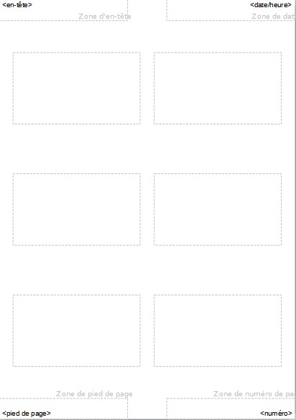
Figure 38 : Boîte de dialogue En-tête et pied de page – Onglet notes et prospectus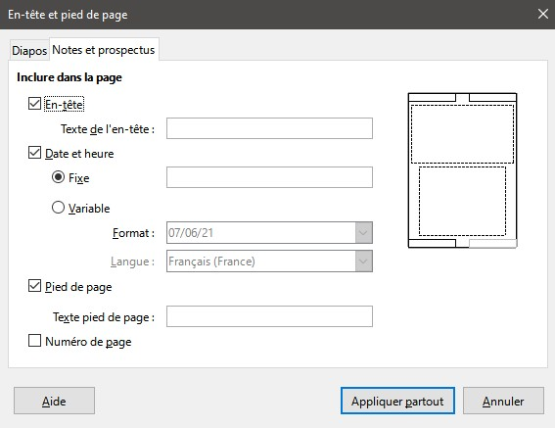
- Sélectionnez Fichier > Imprimer dans la Barre de menu ou utilisez le raccourci clavier Ctrl+P pour ouvrir la boîte de dialogue Imprimer (Figure 39).
- Ouvrez l’onglet LibreOffice Impress pour afficher les options d'impression des prospectus.
Figure 39 : Boîte de dialogue Impress - Onglet LibreOffice Impress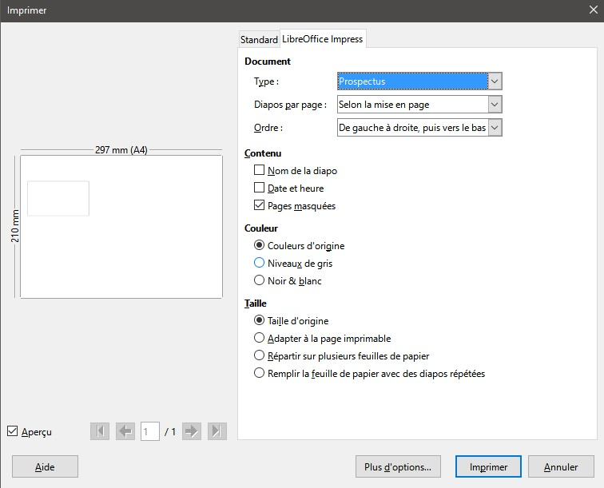
- Dans Document, paramétrez les options souhaitées via les menus déroulants de la manière suivante :
- Type – sélectionnez Prospectus ;
- Diapos par page – choisissez le nombre de diapositives à imprimer par page ;
- Ordre – choisissez l’ordre dans lequel les diapositives sont imprimées sur la page.
- Dans Contenu, cochez Nom de la diapo, Date et heure, et/ou Pages masquées si vous souhaitez que ces éléments soient imprimés.
- Dans Couleur, choisissez les couleurs d’impression.
- Dans Taille, choisissez la taille pour l’impression des prospectus.
- Cliquez sur Imprimer pour imprimer le prospectus et fermer la boîte de dialogue Imprimer.

Créer un album photo
Impress permet de créer un album photo à partir d’un ensemble d’images, avec généralement une photo par diapo. Cet album photo peut former un diaporama multimédia avec dessins et images ou même réunir vos dernières photos de vacances dans un fichier de présentation.
- Créez une nouvelle présentation ou ouvrez une présentation déjà existante.
- Sélectionnez la diapositive qui précèdera l’album photo. Celle-ci deviendra la première diapositive de la nouvelle présentation.
- Sélectionnez Insertion > Média > Album photo dans la Barre de menu pour ouvrir la boîte de dialogue Créer un album photo (Figure 40).
- Cliquez sur Ajouter pour ouvrir l’explorateur de fichiers et rechercher le dossier contenant vos images.
- Sélectionnez les images que vous souhaitez utiliser et cliquez sur Ouvrir. L’explorateur de fichiers se ferme et les fichiers sélectionnés s’affichent désormais dans la boîte de dialogue Créer un album photo.
- Choisissez le nombre d’images par diapositive dans le menu déroulant Mise en page des diapos.
- Cochez Ajouter une légende à chaque diapo si vous le souhaitez. Cette option ajoute une zone de texte sur chaque diapositive grâce à laquelle vous pouvez légender vos images.
- Cochez Remplir l’écran si vous n’avez qu’une seule image par diapositive et si vous souhaitez que celle-ci couvre la totalité de la diapositive.
- Déplacez les photos ou les images vers le haut ou vers le bas dans la liste des fichiers pour les mettre dans l’ordre souhaité.
Figure 40 : Boîte de dialogue Créer un album photo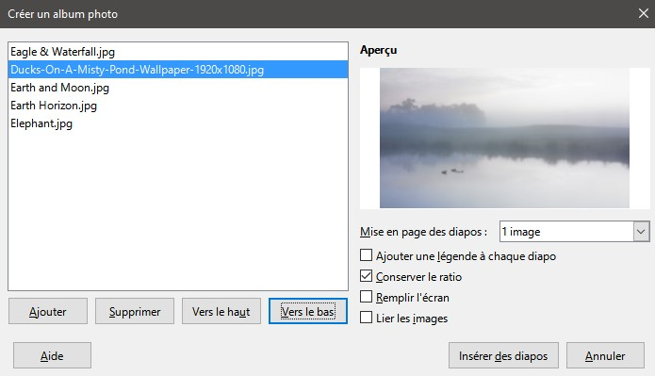
- Cliquez sur Insérer des diapos lorsque l’ordre des images vous convient pour créer les diapositives nécessaires à votre album photo. L’ordre peut être modifié ultérieurement.
- Vous pouvez, si vous le souhaitez, copier-coller des images d’une diapositive à l’autre comme pour n’importe quel autre objet sur une diapositive.
- Si vous le souhaitez, vous pouvez paramétrer votre présentation et l’exécuter ensuite. Consultez « Paramétrer le diaporama », page 45, « Jouer un diaporama », page 50 et le Guide Impress pour plus d’informations.

Paramétrer le diaporama
Impress affecte des paramètres par défaut judicieux aux diaporamas, mais vous autorise à en personnaliser de nombreux aspects. Cette section est une introduction aux diaporamas. Consultez le Guide Impress pour plus d’informations concernant la création, le formatage et l’exécution des diaporamas.
La plupart des tâches se font en mode Trieuse de diapos où vous pouvez visualiser l’ensemble des diapositives simultanément Sélectionnez Affichage > Trieuse de diapos dans la Barre de menu ou cliquez sur l’onglet Trieuse de diapos en haut de l’espace de travail.

Un seul ensemble de diapositives – plusieurs présentations
Il se peut que vous jugiez que vous avez trop de diapositives pour le temps disponible pour votre présentation. Il se peut aussi que vous décidiez de ne présenter qu’un aperçu d’abord et de donner plus de détails à un autre moment. Impress possède deux outils qui peuvent vous aider à réaliser cela en masquant une partie des diapositives et en personnalisant les diaporamas.

Masquer des diapositives
- Sélectionnez la diapositive que vous souhaitez masquer dans le volet Diapos ou la vue Trieuse de diapos dans l’espace de travail.
- Masquez les diapositives sélectionnées en suivant l’une de méthodes suivantes (les diapositives masquées seront grisées dans le volet latéral ou dans la vue Trieuse de diapos dans l’espace de travail) :
- Sélectionnez Diapo > Masquer la diapo dans la Barre de menu ;
- Faites un clic droit sur la vignette de la diapositive et sélectionnez Masquer la diapo dans le menu contextuel ;
- Cliquez sur Masquer la diapo dans la barre d'outils Mode Diapo (Figure 9, page 13).
- Pour afficher une diapositive masquée, utilisez l’une des méthodes suivantes :
- Sélectionnez Diapo > Afficher la diapo dans la barre de menu ;
- Faites un clic droit sur la vignette de la diapositive et sélectionnez Afficher la diapo dans le menu contextuel ;
- Cliquez sur Afficher la diapo dans la barre d'outils Mode Diapo (Figure 9, page 13).

Créer des diaporamas personnalisés
- Sélectionnez les diapositives que vous souhaitez utiliser pour un diaporama personnalisé dans le volet Diapo ou dans la vue Trieuse de diapos de l’espace de travail.
- Sélectionnez Diaporama > Diaporama personnalisé dans la Barre de menu pour ouvrir la boîte de dialogue Diaporama personnalisé (Figure 41).
Figure 41 : Boîte de dialogue Diaporamas personnalisés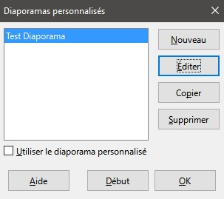
- Cliquez sur Nouveau et la boîte de dialogue Définir un diaporama personnalisé s’ouvre (Figure 42).
- Saisissez le nom du nouveau diaporama personnalisé dans la zone de texte Nom.
- Dans la liste Diapos existantes, sélectionnez les diapositives à inclure dans le diaporama personnalisé.
- Cliquez sur le bouton >> pour transférer les diapositives dans la liste Diapos sélectionnées. Il est possible de sélectionner et transférer plusieurs diapositives en même temps. Pour cela, maintenez la touche Maj enfoncée et cliquez sur la première et la dernière diapositive d’un groupe pour sélectionner tout le groupe. Pour sélectionner plusieurs diapositives individuellement, maintenez la touche Ctrl enfoncée et cliquez sur les diapositives une à une.
- Si besoin, réarrangez l’ordre des diapositives dans la liste Diapos sélectionnées. Cliquez sur le nom de la diapositive et, tout en maintenant votre clic, changez sa position dans la liste puis relâchez le bouton de la souris.
- Cliquez sur OK pour enregistrer le diaporama personnalisé et retourner à la boîte de dialogue Diaporamas personnalisés.
- Pour activer un diaporama personnalisé, sélectionnez-le dans la liste de la boîte de dialogue et cochez ensuite l’option Utiliser le diaporama personnalisé.
- Cliquez sur Début pour tester le diaporama personnalisé ou cliquez sur OK pour fermer la boîte de dialogue Diaporama personnalisé.
Figure 42 : Boîte de dialogue Définir un diaporama personnalisé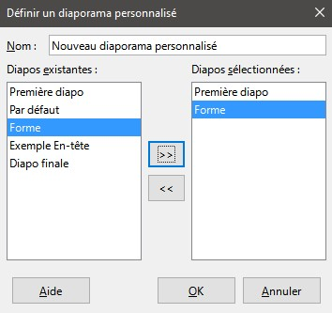

Transition
Les transitions sont des effets et/ou des sons qui se produisent entre les diapositives lorsqu’une diapositive est remplacée par une autre au cours du diaporama. Les transitions peuvent donner une apparence professionnelle à votre diaporama, avec des changements de diapositives plus fluides. Consultez le Guide Impress pour plus d’informations concernant le paramétrage et la modification des transitions et le passage d’une diapositive à la suivante.
- Cliquez sur Transition dans le volet latéral pour ouvrir l’onglet Transition (Figure 43).
- Ouvrez la présentation à laquelle vous souhaitez ajouter des transitions.
- Sélectionnez les diapositives auxquelles vous souhaitez ajouter des transitions dans le volet Diapo ou dans la vue Trieuse de Diapos de l’espace de travail.
- Cliquez sur la transition pour l’appliquer aux diapositives sélectionnées.
- Cliquez sur le bouton Appliquer la transition à toutes les diapos dans le bas de l’onglet Transition pour appliquer la même transition à toutes les diapositives.
- Cliquez sur Lire dans le bas de l’onglet Transition pour avoir un aperçu de la transition.
Il existe également l’option Aperçu automatique dans le bas de l’onglet Transition. Cochez celle-ci si vous souhaitez lancer l’aperçu automatiquement lorsque vous appliquez une transition.
- Dans la section Passer à la diapo suivante, choisissez le moyen par lequel une diapositive laisse place à la suivante.
- Au clic – cliquez sur la souris chaque fois que vous souhaitez passer à la diapositive suivante.
- Automatiquement après – dans la zone correspondante, définissez la durée d’affichage de la diapositive avant qu’elle ne soit remplacée par la suivante.
Figure 43 : Le Volet Transition du volet latéral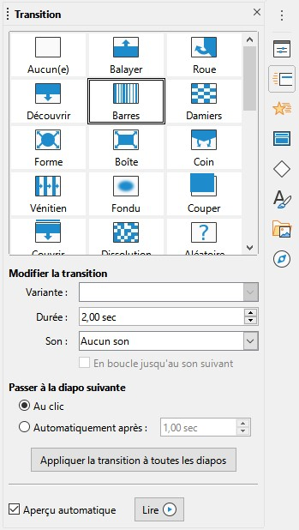

Ajouter des sons ou de la musique
Vous pouvez choisir un son ou une musique qui accompagnera votre diaporama. Si vous décidez d’inclure une musique, assurez-vous de n’enfreindre aucun copyright ou aucune licence.
- Cliquez sur Transition dans le volet latéral pour ouvrir l’onglet Transition (Figure 43).
- Ouvrez la présentation à laquelle vous souhaitez ajouter des transitions.
- Sélectionnez les diapositives auxquelles vous souhaitez ajouter des sons ou de la musique dans le volet Diapo ou dans la vue Trieuse de Diapos de l’espace de travail.
- Dans la section Modifier la transition, sélectionnez un son dans le menu déroulant Son.
- Pour jouer une musique, suivez la procédure suivante pour sélectionner un fichier audio.
- Sélectionnez Autre son... dans le menu déroulant Son.
- Une fenêtre de l’explorateur de fichiers s’ouvre et vous pouvez alors rechercher le fichier audio.
- Sélectionnez le fichier que vous souhaitez utiliser et cliquez sur Lire pour vous assurer que la musique est appropriée.
- Si tel est le cas, cliquez sur Ouvrir pour ajouter la musique à la diapositive sélectionnée et fermer la fenêtre de l’explorateur de fichiers.
- Pour jouer un son ou une musique tout au long du diaporama, cochez l’option En boucle jusqu'au son suivant. Le son ou la musique est joué en boucle jusqu’au prochain son ou musique inséré dans le diaporama.
- Remarque
Ne cliquez pas sur Appliquer la transition à toutes les diapos. Sinon, le son ou la musique redémarra à chaque diapositive.
- Remarque
Le fichier audio est lié au diaporama et non pas intégré à celui-ci. Si vous avez l’intention de lire le diaporama sur un ordinateur différent, rappelez-vous que le fichier audio doit également se trouver sur cet ordinateur et qu’il faut établir le lien avec ce fichier avant de lancer le diaporama.

Ajouter des effets d’animation
Les animations sont similaires aux transitions mais elles s’appliquent aux éléments individuels d’une même diapositive, tels qu’un titre, un graphique, une forme ou des puces individuelles. Les animations rendent la présentation plus vivante et plus mémorable. Cependant, tout comme les transitions, un usage excessif des animations, bien que divertissant, peut se révéler distrayant voire agaçant pour l’auditoire qui s’attend à une présentation professionnelle.
Les effets d’animation sont appliqués en mode de vue Normal pour que vous puissiez sélectionner les objets individuels d’une diapositive spécifique.
Sur une diapositive, les éléments, tels qu’une image ou une zone de texte, affichent des poignées de sélection autour d’eux lorsqu’ils sont sélectionnés. Si vous ne sélectionnez qu’une partie du texte dans le cadre, il se peut que vous ne voyiez pas ces poignées. Consultez le Guide Impress pour plus d’informations sur les effets d’animation.
- Sélectionnez Affichage > Normal dans la Barre de menu pour ouvrir le mode d’affichage Normal dans l’espace de travail.
- Sélectionnez la diapositive et l’élément que vous souhaitez animer.
- Dans le volet latéral, sélectionnez Animation pour ouvrir l’onglet Animation (Figure 44).
- Cliquez sur Ajouter un effet (symbole +) pour afficher les options d’animation.
- Sélectionnez une catégorie d’animation dans le menu déroulant Catégorie.
- Choisissez un effet parmi les options disponibles dans la liste Effet.
- Choisissez comment commence l’animation dans le menu déroulant Début.
- Sélectionnez la direction de l’animation dans le menu déroulant Direction.
- Entrez la durée de l’animation dans la zone de texte Durée.
- Entrez le délai après lequel l’animation commencera dans la zone de texte Délai.
- Si besoin, cochez l’option Aperçu automatique pour lire automatiquement l’animation et voir comment elle est appliquée à l’élément de la diapositive.
- Cliquez sur Lire pour lire l’animation et voir comment elle est appliquée à l’élément de la diapositive.
Figure 44 : Onglet Animation du volet latéral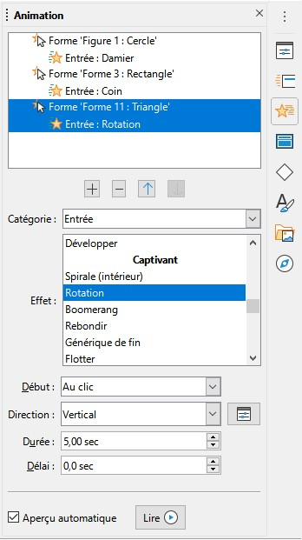

Jouer un diaporama
- Ouvrez une présentation et lancez le diaporama selon l’une des méthodes suivantes :
- Utilisez le raccourci clavier F5 pour commencer le diaporama à la première diapositive ou Maj pour commencer à la diapositive active ;
- Sélectionnez Diaporama > Démarrer à la première diapo ou Démarrer à la diapo active dans la Barre de menu ;
- Cliquez sur Démarrer à la première diapo sur la barre d’outils Trieuse de diapos.
- Si la transition du diaporama est configurée sur Automatiquement après x secondes, le diaporama commencera après ce délai.
- Si la transition du diaporama est configurée sur Au clic, alors pressez le bouton gauche de la souris ou appuyez sur l’une des touches suivantes : flèche vers le bas, flèche droite, page suivante ou barre espace.
- Pour retourner à la diapositive précédente pendant un diaporama, appuyez sur l’une des touches suivantes : flèche vers le haut, flèche gauche ou page précédente.
- Pendant un diaporama, d’autres options de navigation sont disponibles dans le menu contextuel qui apparaît lorsque vous faites un clic droit sur une diapositive.
- Lorsque vous atteignez la fin de la présentation, le message Cliquez pour quitter la présentation s’affiche. Appuyez sur Echap ou cliquez sur le bouton gauche de la souris pour quitter le diaporama.
- Cliquez sur Echap pour arrêter le diaporama à tout moment et revenir à l’espace de travail Impress.
- Remarque
Au cours du diaporama, les différentes animations sont exécutées dans l’ordre spécifique pendant que la diapositive est affichée.

Utiliser la console de présentation
La console de présentation offre un contrôle supplémentaire sur le diaporama lorsque vous utilisez deux écrans ; par exemple, un écran d’ordinateur pour vous et un dispositif d’affichage comme un projecteur pour l’auditoire. Ce que vous voyez sur votre écran comporte la diapositive active, la suivante, les notes de la diapositive et un chronomètre.
- Remarque
La console de présentation ne fonctionne qu’avec des systèmes d’exploitation qui prennent en charge le double écran. Lorsque le double écran est utilisé, l’un des écrans peut être un ordinateur.
La console de présentation doit être activée dans Impress au préalable. Sélectionnez Outils > Options > LibreOffice Impress > Général (Figure 45) et cochez Activer la console de présentation dans Présentation.
La console de présentation vous offre les vues suivantes pour vous aider lors de votre présentation :
- Vue par défaut – affiche la diapositive active avec ses effets ainsi que la diapositive suivante (Figure 46). Cliquez sur les flèches Précédent et Suivant pour naviguer pendant la présentation.
- Notes – Cliquez sur Notes pour afficher les notes qui accompagnent chaque diapositive de la présentation (Figure 47). Cliquez à nouveau sur Notes pour retourner à la vue par défaut.
- Diapos – cliquez sur Diapos pour afficher les vignettes des diapositives de la présentation (Figure 48). Cliquez à nouveau sur Diapos pour retourner à la vue par défaut.
- Échanger – cliquez sur cette icône pour intervertir les deux écrans.
Figure 45 : Boîte de dialogue Options – LibreOffice Impress – Général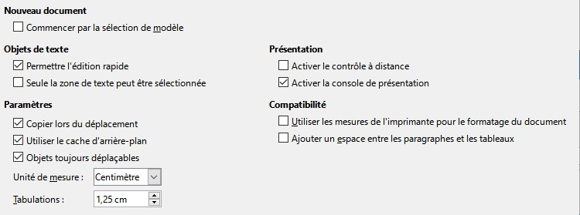
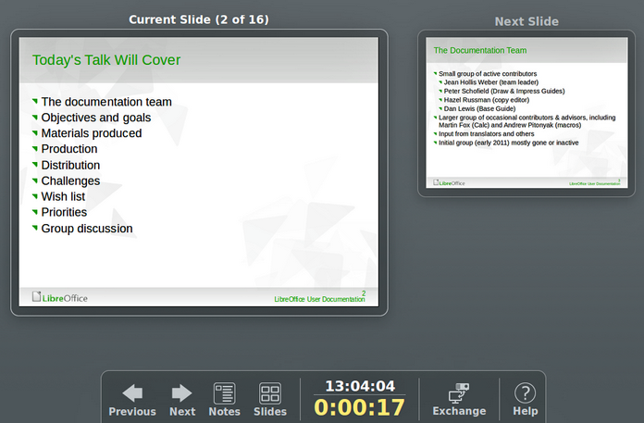Figure 46 : Console de présentation – Vue par défaut
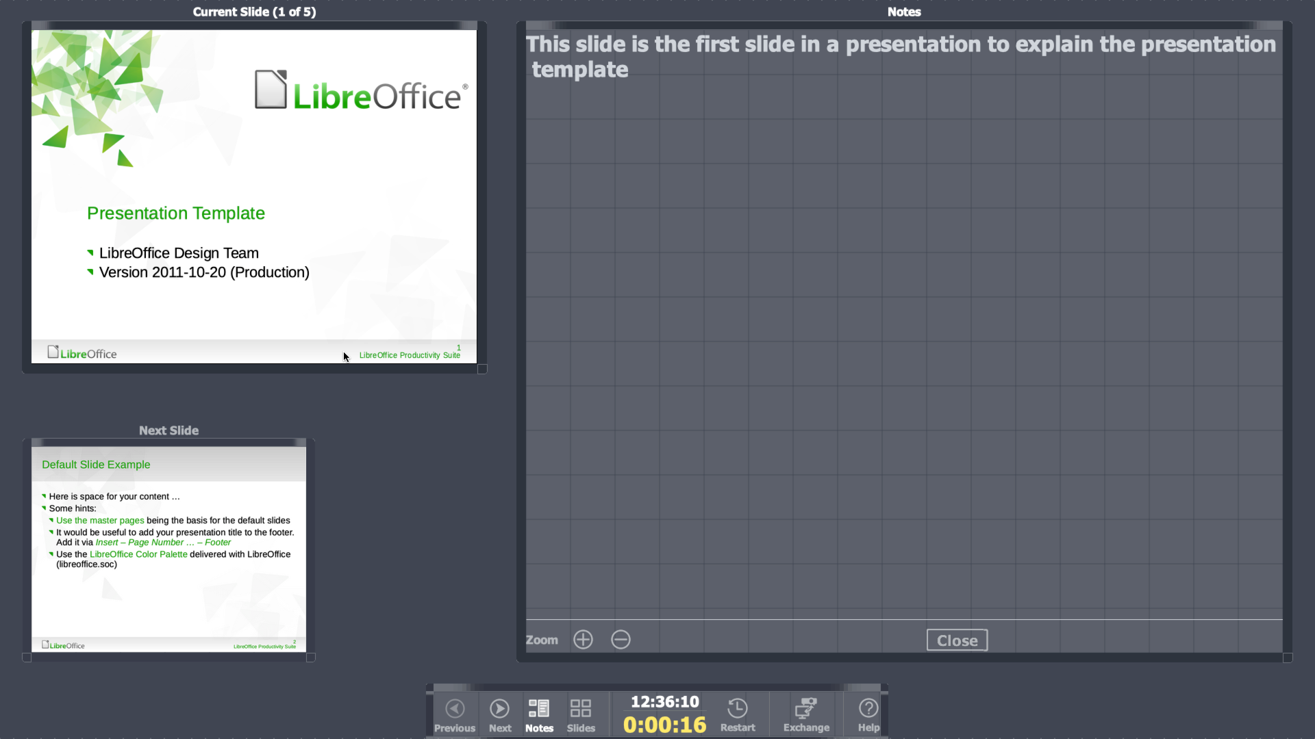Figure 47 : Console de présentation – Notes
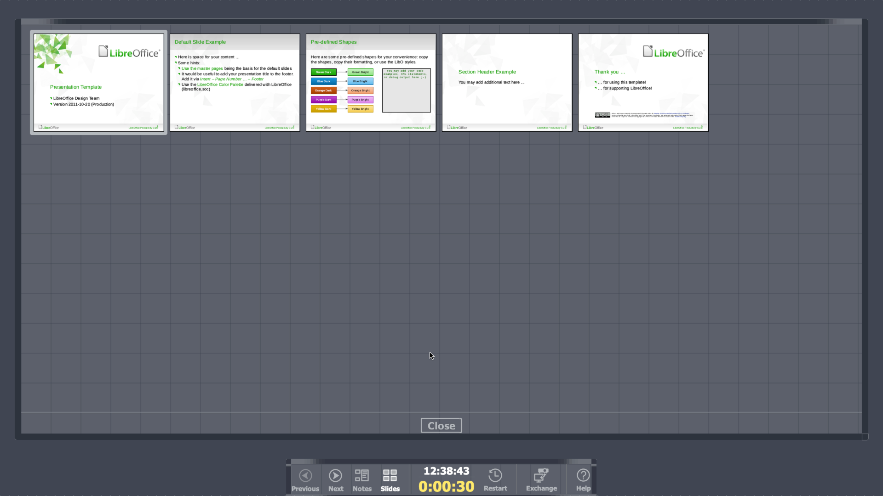Figure 48 : Console de présentation – Vue par Diapos

